Міністерство освіти і науки України
Глухівський національний педагогічний університет
імені Олександра Довженка

Кафедра біології та основ сільського господарства

Магістерська робота
Тема: «Використання прикладів множинного алеломорфізму конюшини повзучої у процесі вивчення теми «Адаптація» в 11 класі»

Виконала:
Шандурська Анастасія Петрівна
Спеціальність:
014 Середня освіта (Біологія та здоров’я людини)
Науковий керівник:
кандидат сільськогосподарських наук,
доцент М.П. Мигун
Допущено до захисту:
«___»______________ 2020 р.
Завідувач кафедри
_______________ Л.М. Горшкова

Дата захисту: «___» _________ 2020 р.
Оцінка:__________________________
Підписи членів ЕК:
_________________________________
_________________________________
_________________________________

Глухів 2020 р.
ЗМІСТ
ВСТУП…………………………………………………………………………….. 3
РОЗДІЛ 1. ПОНЯТТЯ МНОЖИННОГО АЛЕЛОМОРФІЗМУ
1.1 Ген - елементарна одиниця спадковості…………………………………...7
1.2 Алельність гену……………………………………………………………...9
1.3 Взаємодія генів……………………………………………………………..10
1.4 Генні мутації та алеломорфізм…………………………………………….13
1.5 Класифікація мутацій за дією мутантних генів…………………………..18
1.6 Вивчення теми «Адаптація» у 11 класі……………………………………20
РОЗДІЛ 2. МАТЕРІАЛ І МЕТОДИКА
2.1 Ботанічна характеристика конюшини повзучої (Trifolium repens L.)……24
2.2 Розповсюдження алелів, що визначають форму «сивих плям» на
листках конюшини повзучої ……………………………………………...28
2.3 Забарвлення малюнка «сивих плям» на листках конюшини повзучої
як прояв алеломорфізму……………………………………………………31
2.4 Методика аналізу морфологічних ознак і «сивих плям» на листках
конюшини повзучої………………………………………………………...34
РОЗДІЛ 3. ЕКСПЕРИМЕНТАЛЬНЕ ДОСЛІДЖЕННЯ
3.1 Дослідження природних популяцій конюшини повзучої у промислових зонах міст Краматорська і Шостки за морфологічними показниками та проявом алеломорфізму……………………………………………………36
3.2 Дослідження природних популяцій конюшини повзучої у прибережних ділянках річок Казенний Торець і Десна………………………………….55
3.3 Порівняльна характеристика природних популяцій конюшини повзучої
у промислових зонах міст та прибережних ділянках за морфологічними показниками та проявом алеломорфізму………………………………….70
ВИСНОВКИ……………………………………………………………………….80
ДОДАТКИ………………………………………………………………………….82
СПИСОК ВИКОРИСТАНИХ ДЖЕРЕЛ……………………………………….88

ВСТУП

Актуальність. Основна властивість живих організмів - здатність до самовідтворення, що включає два взаємопов’язаних процеси – спадковість і мінливість. Саме за допомогою мінливості усі організми на землі здатні змінюватися під дією умов навколишнього середовища. Яскравим прикладом адаптації є реагування геному конюшини повзучої на вплив факторів зовнішнього середовища та адаптивні можливості популяції.
Конюшина повзуча (Trifolium repens L.) – багаторічний представник флори порядку Бобоцвіті, підродини Бобові, що зростає на суходільних та заплавних луках, схилах, узліссях. Конюшина повзуча, як і інші види, запилюються бджолами та джмелями, що робить їх гарними медоносами.
Конюшина повзуча є відмінним біоіндикатором і синантропом: типова рослина у флорі середовища існування, пов'язаних з людиною, має високу чисельність в досліджуваних екотопах, мешкає на одній території багато років, знаходиться в умовах, зручних для відбору проб, протягом вегетативного сезону швидко проходить зміну фенофаз.
Той факт, що конюшина повзуча співіснує з людиною на територіях, які зазнали значних антропогенних змін, свідчить про його високу стійкість до різного роду несприятливих факторів, ніж у типових лісових або лугових видів рослин.
Найголовнішою ознакою, що характеризує явище поліморфізму, є наявність на листках конюшини повзучої «сивих плям», що можуть відрізнятися розташуванням, формою та інтенсивністю забарвлення. Впливає на виразність «сивих плям» вік рослини, відносний розмір листків та їх форма.
Доведено, що різноманітність рослин за цією ознакою визначається серією множинних алелів гена V. Наявність сивої плями на листі – ознака домінантна (V), його відсутність – рецесивна (v). Всі алелі гена V порушують нормальний розвиток хлорофілу в палісадних клітинах світлової зони листка, скорочують у них кількість хлоропластів аж до їх повної відсутності. Спадковий поліморфізм, що призводить до фенотипової спадкової мінливості, це нормальний, звичайний стан природних популяцій, який характеризується наявністю в популяціях різних алелів і їх рекомбінацій. Таку мінливість відносять до генетичного поліморфізму [1].
Цікавий приклад явища поліморфізму природної популяції виявлений у результаті ряду робіт, присвячених вивченню конюшини повзучої, яка росте на довголітньому пасовищі у Північному Уельсі. Під час одного з цих досліджень з ґрунту було викопано 40 рослин конюшини повзучої. Згодом ці рослини закопували і вирощувалися у теплиці, і кожна з них була генетично проаналізована за цілим рядом локусів, пов’язаних з ознаками, майже всі з яких мали селективну значущість. За комбінацією властивостей, які впливають на пристосованість рослин в природних умовах, кожен з 40 клонів відрізнявся від всіх інших.
Мета дослідження полягає в розкритті та науковому обґрунтуванні алеломорфного стану гена V під впливом умов зовнішнього середовища та застосування цього прикладу при вивченні теми «Адаптація» у 11 класі.
Гіпотеза дослідження заключається в тому, що на алельний стан гена V впливають різні фактори навколишнього середовища.
Об’єкт дослідження: конюшина повзуча (Trifolium repens L.).
Предмет дослідження: алельний прояв гену V, що складає серію множинних алелів.
Завдання дослідження: були узгодженні з метою та гіпотезою, і сформовані у такому порядку:
- Проаналізувати поняття «алельність гену», «ген», «взаємодія генів», «генні мутації», «множинний алеломорфізм», розглянути класифікацію мутацій за дією мутантних генів;
- Розглянути поняття адаптації як властивості живого;
- Розробити фрагмент уроку-екскурсії на тему «Адаптація»;
4. Розглянути ботанічну характеристику конюшини повзучої (Trifolium repens L.);
5. Схарактеризувати забарвлення малюнку сивих плям на листках конюшини повзучої як прояв алеломорфізму;
6. Дослідити природні популяції конюшини повзучої у промислових зонах міст Шостка та Краматорськ за морфологічними показниками та проявом алеломорфізму;
7. Дослідити природні популяції конюшини повзучої у прибережних ділянках річок Казенний Торець і Десна;
8. Надати порівняльну характеристику популяцій конюшини повзучої за морфологічними показниками і проявом алеломорфізму у промислових зонах міст Шостка і Краматорська та прибережних ділянках річок Казенний Торець і Десна;
Методи дослідження:
1. Теоретичні: синтез, аналіз, порівняння, систематизація, узагальнення.
2. Емпіричні: польовий та лабораторний експерименти.
3. Статистичні: кількісна і якісна обробка результатів дослідження.
Наукова новизна дослідження полягає у тому, що з’ясовано вплив факторів зовнішнього середовища на генетичний поліморфізм гена V, що визначає форму та інтенсивність забарвлення «сивих плям» на листках конюшини повзучої; поліморфізм гена V - приклад того, як реагують гени щодо адаптації популяції; такий приклад доречно застосувати учням 11 класу при вивченні теми «Адаптація»
Практичне значення дослідження: визначено алельні пари гену V, що адаптують популяцію конюшини повзучої до антропогенного навантаження.
Апробація роботи:
1. Aльманах QN: Всеукраїнський збірник наукових праць студентів [випуск 8] / Відп. редактор Н.В. Хлонь. – Глухів: ГНПУ ім. О. Довженка, 2018 – с. 74-76.
2. Виступ на міжнародній інтернет-конференції молодих учених і студентів «Тенденції розвитку професійної та технологічної освіти в умовах ринку праці» 3 квітня 2019 року.
3. Виступ на I Всеукраїнській студентській науково-практичній інтернет-конференції «Студентський науковий вимір проблем природничо-математичної освіти в контексті інтеграції України до єдиного європейського і світового освітнього простору» 10 квітня 2019 року.
4. Виступ на всеукраїнській науково-практичній конференції «Природнича освіта і наука для сталого розвитку України: проблеми і перспективи» 10 жовтня 2019 року.
5. Альманах QN: Збірник наукових праць студентів I всеукраїнської студентської науково-практичної інтернет-конференції «Студентський науковий вимір проблем природничо-математичної освіти в контексті інтеграції України до єдиного європейського і світового освітнього простору» [випуск 9] / Відп. редактор Н.В. Хлонь. – Глухів: ГНПУ ім. О. Довженка, 2019 – с. 71-73.
6. Альманах QN: Збірник наукових праць студентів II всеукраїнської студентської науково-практичної інтернет-конференції «Студентський науковий вимір проблем природничо-математичної освіти в контексті інтеграції України до єдиного європейського і світового освітнього простору» [випуск 10] / Відп. редактор Н.В. Хлонь. – Глухів: ГНПУ ім. О. Довженка, 2020 – с. 163-165.
Структура роботи: вступ, три розділи, додатки, список використаних джерел. Загальний обсяг роботи - 92 сторінки. Список використаних джерел містить 21 джерело.

РОЗДІЛ 1
ПОНЯТТЯ МНОЖИННОГО АЛЕЛОМОРФІЗМУ

1.1 Ген – елементарна одиниця спадковості
Ген – ділянка молекули геномної нуклеїнової кислоти, що характеризується специфічною послідовністю нуклеотидів і є одиницею функції, відмінною від функції багатьох інших генів. Ген здатний змінюватися під впливом мутації.
Поняття про ген як дискретну одиницю ввів В.Йогансен у 1909 році. Перші спроби дослідити ген та його еволюційні зміни в системі цілісності належать Н.П. Дубініну (1929 р.).
Важливий внесок у цілісне системне розуміння гену зробили М.І. Вавілов і І.І. Шмальгаузен. Останній висловив думку про те, що між генами як елементами спадкової інформації існують системні зв’язки, що хромосома – це блок зв’язної інформації (і цей блок складається з генів). Структура гена в стані функціонування має якісно іншу природу, ніж у стані спокою [3].
За школою Т. Моргана, ген є одиницею рекомбінації (кросинговер відбувається тільки між генами) і одиницею мутації – ген мутує не частинами, а повністю. Інформація, закладена в генах, визначає зміст і специфіку основних біологічних процесів, котрі відбуваються у клітині. Кожен ген містить квант інформації, клітина за допомогою цієї інформації виробляє один з незліченних білків чи одну молекулу РНК, що беруть участь у забезпеченні елементарних біохімічних реакцій.
Найточніше і найдетальніше вивчення гену здійснив С. Бензер – він провів цис-транс-тест на алелізм і зі своїм помічником описав ген, що контролює періодичність фізіологічних процесів у дрозофіл. Також запропонував ввести поняття «рекон» - одиниця рекомбінації, «мутон» - одиниця мутації та «цистрон» – одиниця функції.
Відомий український генетик Сергій Михайлович Гершензон дав визначення гену як ділянці молекули геномної нуклеїнової кислоти, що характеризується специфікою послідовності розташування нуклеотидів, що представляють одиницю функції, яка здатна змінюватися під впливом мутації.
Характер прояву дії генів може змінюватися під впливом різних чинників. Існують такі властивості генів і їх особливості прояву в ознаках:
- Ген є дискретним у своїй дії – він відокремлений у своїй активності від інших генів;
- Ген діє градуально – може посилювати (при умові збільшення числа домінантних алелів) або послаблювати ступінь прояву тієї чи іншої ознаки;
- Ген має специфічну дію - відповідає лише за одну ознаку;
- Ген може взаємодіяти з іншими генами, що призводить до появи нових ознак;
- Один ген може впливати на розвиток різних ознак – прояв плейотропної дії гену;
- Полігени – різні гени однаково діють на розвиток однієї чи іншої ознаки;
Вчені виділяють дві групи генів – структурні та акцепторні. Акцепторні гени слугують місцем приєднання певних ферментів. Структурні гени визначають структуру певних поліпептидів, що синтезуються у клітині, сюди ж відносяться гени, що кодують структуру тРНК і рРНК.
У 1977-1978 рр. у структурних генах були знайдені ділянки ДНК, що не кодують білки, на них не відбувається транскрипція. У зв’язку з цим були введені терміни «екзон» та «інтрон».
Екзон – ділянка, з якої інформація переноситься на і-РНК.
Інтрон – ДНК, що «мовчить». Функції ДНК, що «мовчить» поки не встановлені. Таке ДНК становить у генотипі людини приблизно 95%, і лише 5% кодує білки, що синтезуються. Передбачається, що в ній зберігається інформація про еволюційні перетворення виду.
У 40-х роках XX ст. Б. Мак-Клінток виявила «стрибаючі» гени, що не мають постійного місця розташування у гені. Такі гени мають назву транспозонів. Доведено, що вони не несуть інформацію про амінокислотні послідовності білків і відносяться до некодуючої частини геному. Наприклад, у кукурудзи такий ген відповідає за забарвлення зерен. Він може вмикати або вимикати ген забарвлення, що призводить до забарвлених ділянок на безбарвних зернах. Нині такі гени знайдено у тваринних і рослинних організмах. У родині Котячих близько 5% генів є «стрибаючими» [4].

1.2 Алельність гену
Спадкові фактори, які Мендель вперше позначав латинськими буквами А і а, визначають пару альтернативних ознак. В. Бетсон у 1902 році запропонував назвати цю пару ознак алелеморфною парою, а саме явище наявності альтернативних ознак – алеломорфізмом. Пізніше В. Йогансен запропонував замінити термін «алеломорфізм» на більш короткий «алелізм», а окремий фактор цієї пари ознак назвав «алелем». Під термінами «домінантний алель» та «рецесивний алель» стали розуміти альтернативний стан одного і того ж гена.
Алельні гени або алелі – форма і стан одного і того ж гену, що знаходиться в одному локусі гомологічних хромосом і контролює розвиток альтернативних ознак. Алельна пара гену може складатися з відмінних (гетерозиготних) або однакових (гомозиготних) алелів (рис. 1.1)
У гетерозиготи прояв одного алеля на рівні фенотипу може пригнічувати прояви іншого алеля. Виходячи з цього можна сказати, що сильніший алель є домінантним, а слабший – рецесивним. Домінантний алель прийнято позначати великою буквою, а рецесивний – малою.
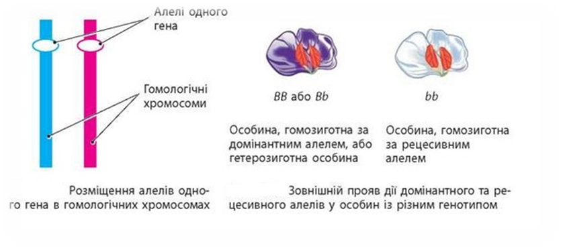
Рис 1.1 Прояв домінантного і рецесивного генів
З відкриттям явища мутагенезу стало зрозумілим, що алелі виникають внаслідок мутації гена, властивого дикому (нормальному) типові. У менделівській парі алелів один ген – нормальний, не змінений, а другий – мутантний. Спочатку ознаки називали алелями. Згодом слова «ген» та «алель» стали вживати як синоніми. У одного диплоїдного організму може бути не більше двох алелів одного і того ж самого гену.
Ще Г. Менделем було передбачено наявність генів і механізм мейозу, а також встановлено, що гени однієї пари ознак знаходяться в однакових точках гомологічних хромосом.
Пізніше Томас Морган увів критерії алеломорфізму, за допомогою яких можна віднести мутаційні зміни до різних генів або одного і того ж:
- рекомбінаційний критерій – якщо мутації не рекомбінують (не призводять до появи у нащадків F_{2,} дикого фенотипу за сумісного знаходження цих мутацій генотипі гібриду F₁), то вони є алельними – мутації одного гену;
- функціональний критерій (тест на комплементацію мутантних генів): поєднання в гетерозиготі двох різних мутантних генів супроводжується появою в F₁ дикого фенотипу, в той час як наявність у батьків мутацій в одному і тому ж гені призводять до збереження мутантного фенотипу у гібридів F₁.
Результати функціонального і рекомбінаційного тестів на алелізм у дослідах Томаса Моргана співпадали, що свідчило, на той момент, про неподільність генів. Однак досить швидко накопичувалися нові факти, відкриття, що спростували здогадки Моргана і призвели до кризи морганівської концепції гена [7].

1.3 Взаємодія генів
Ген як елементарна одиниця спадкової інформації тісно пов’язана з іншими генами, сукупність яких у генотипі складає ідеальний генний баланс.
І. І. Шмальгаузен висловив точку зору, що між генами як елементами спадкової інформації існують системні зв’язки і що хромосома – це блок зв’язаної інформації. Отже, взаємодія генів є проявом нормального функціонування будь-якого геному. Механізми цих взаємодій ще недостатньо вивчені, але відомо багато типів взаємодій алельних і неалельних генів, що спричиняють певні відхилення у співвідношенні фенотипових класів F₂ [7].
Взаємодія генів характеризується одночасною, але не фізичною взаємодією генів. Справа в тому, що взаємодія відбувається між первинними і вторинними продуктами, що характеризують ту чи іншу ознаку. У цитоплазмі відбувається взаємодія між білками-ферментами, синтез яких визначається генами, або між речовинами, які утворюються під впливом цих ферментів.
Можливі такі види взаємодії:
- два ферменти, утворення яких контролюється двома неалельними генами, впливають на одну ознаку або на один процес так, що їх сумісна дія призводить до виникнення і підсилення прояву ознаки
- для утворення певної ознаки необхідна взаємодія двох ферментів, синтез яких визначається двома неалельними генами;
- фермент, який синтезувався за участю одного гена, повністю пригнічує або інактивує дію ферменту, утвореного іншим неалельним геном [9].
Найпростіша форма взаємодії генів була відкрита Грегором Менделем, і отримала назву відношення домінування. Разом з неповним домінуванням має місце кодомінування та повне домінування.
- Успадкування ознак при повному домінуванні підпорядковується першому і другому законам Менделя. У гетерозигот Аа (F₁) виявляється лише одна батьківська домінантна ознака А.
- Успадкування при неповному домінуванні проявляється у не відображенні цілісної батьківської ознаки: відбувається відхилення від домінантного або рецесивного стану ознаки. Як приклад можна навести рожеве забарвлення пелюсток нічної красуні.
- При кодомінуванні у гетерозигот кожний з генів викликає формування залежного від нього продукту, тобто виявляються продукти обох алелів. Класичним прикладом такого прояву є система групи крові АВ0, коли еритроцити людини несуть на поверхні антигени, що контролюються обома алелями. Це приклад алельної взаємодії генів.
Існують такі види неалельної взаємодії:
- Комплементарність – спостерігається взаємодія генів, коли вони окремо не проявляють своєї дії, але при одночасній присутності обумовлюють розвиток нової ознаки, переважно дикого типу;
- Епістаз – відбувається пригнічення дії одного гена іншим, неалельної йому пари. Гени-пригнічувачі мають назву інгібітори, які можуть бути як домінантними, так і рецесивними. Одним із проявів модифікуючого впливу одних генів на інші є так звана супресія. Супресійні гени пригнічують експресію інших генів. Якщо при цьому ген – супресор не має власного фенотипового прояву, то його позначають символом su+ або І. Рецесивний алель цього гена має позначення su або і. У свою чергу, епістаз буває домінантним і рецесивним. Приклад домінантного можна показати на гарбузі. Їх плоди бувають жовтими (А) і зеленими (а). Це забарвлення може бути пригніченим супресором (і), в результаті чого з’являються білі плоди. При рецесивному епістазі рецесивний алель одного гену в гомозиготному стані пригнічує прояв домінантного або рецесивного алеля іншого гену;
- Полімерія – вид генетичного контролю за фенотипом, коли пара неалельних генів разом впливають на розвиток однієї і тієї самої ознаки. Відкрита полімерія була Нільссоном-Еле у 1908 році, який працював над успадкуванням ознак у пшениці. На його думку, ступінь вияву кількісних ознак (вага, зріст, кількість колосків і насінин) визначався кількістю домінантних алелів відповідних генів. Такий тип полімерії отримав назву адитивної. Коли характер прояву ознаки не змінюється залежно від числа домінантних полімерних генів, то такий тип полімерії – не кумулятивний;
- Гени-модифікатори є неалельними генами, що послаблюють або підсилюють вплив головного гену. Всі гени-модифікатори можна поділити на гени – інтенсифікатори та гени –супресори. Перші з них стимулюють функцію інших генів, а другі – пригнічують. Ці гени не мають прямої дії на якусь ознаку, а лише модифікують дію головного гену, послаблюючи чи посилюючи її.
Причиною відхилень від формул менделівського розщеплення ознак F₂ за фенотипом від класичного 9:3:3:1 може бути не тільки взаємодія генів, а і статичні: диференційна смертність генотипів, особливості прояву генів за різних умов [3].

1.4 Генні мутації та алеломорфізм
Уявлення про ген, як неподільну одиницю рекомбінації, мутації та функції було сформовано науково правильно ще на ранніх етапах розвитку генетики. Згодом було доведено, що ген являє собою складну одиницю спадковості. Дослідження показали, що один і той же ген може змінюватися, набувати різних станів – множинних алелів, а їх наявність у природі відома як множинний алелізм або алеломорфізм.
Гарним прикладом алеломорфізму може послугувати забарвлення хутра кроликів. У них відома серія множинних алелів гену С, що відповідає за пігмент шерсті і райдужної оболонки ока: С – чорна шерсть, с^{m} – мардер, с^{h} – горностай, с – альбінос. Встановлено, що чорне забарвлення хутра кроликів є домінантною ознакою.
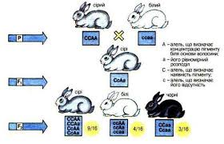
Рис. 1.2 Приклад алеломорфізму – забарвлення хутра кроликів
При схрещуванні з кроликом-альбіносом і суцільно темне, і горностаєве забарвлення хутра домінують над генотипом с. При схрещуванні кролика з горностаєвим забарвленням і альбіносом, нащадки матимуть горностаєве забарвлення хутра, а у нащадків другого покоління відбудеться розщеплення по типу моно гібридного успадкування – 3:1 (3 горностаєвих : 1 білий).
Кожна пара генів цієї серії множинних алелів поводить себе в розщепленні як одна пара. Якщо б вони були неалельні, то повинно бути розщеплення, що відповідає дигібридному схрещуванню. Однак цього не відбувається. При перевірці інших мутантних генів цієї серії в усіх випадках має місце моногібридне схрещування. Перший член гену С – домінує над усіма, а с – альбінос є рецесивною по відношенню до всіх інших членів даної серії алелів. Інші члени цієї серії відображають проміжну пігментацію хутра.
У дрозофіли серії алелів вивчені для багатьох генів. Серед них – серія гена (W) червоного забарвлення очей у дорослих мух. Мутації цього гена дають багато різних алелів, кожній з яких властивий свій фенотиповий прояв (W – червоний (дикий) колір очей, w – білий, w^{h} – медовий, w^{co} – кораловий).
Явище алеломорфізму демонструє, що кожен ген може багаторазово змінюватись, по-різному впливаючи на розвиток ознак. Важливою рисою генетики алелів є те, що в диплоїдних організмів можуть поєднуватись тільки 2 алелі, тому тільки аналізуючи цілу групу організмів, у яких розподілені різні алелі серії множинних алелів, можна скласти уявлення про всі зміни даного гена [3].
Біологічна еволюція може здійснюватися завдяки тому, що безпосередній та матеріальний носій спадковості – генетична нуклеїнова кислота – може змінюватися від покоління до покоління. Терміни «мутація» та «мутагенез» були введені Г. де Фрізом (1901 р.)
Мутація (від лат. Mutation – зміна) – раптова спадкова зміна ознаки. Вона може проявлятися у будь-яких ознаках і властивостях організму, що призводять до морфологічних, фізіологічних, біохімічних змін (рис. 1.3)
Генні мутації, що виникають під час формування гамет, передаються всім клітинам нащадків і можуть впливати на подальшу долю виду. Соматичні генні мутації, що відбуваються в організмі, успадковуються тільки тими клітинами, які утворюються з мутантної клітини в результаті мітозу. Вони можуть надати вплив на той організм, в якому вони виникли, але зі смертю даної особини зникають з генофонду популяції [10].

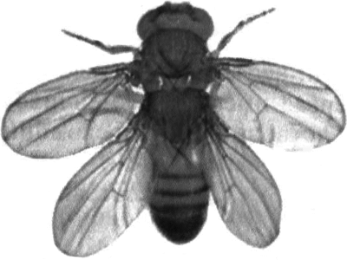
Рис. 1.3 Морфологічна мутація на прикладі дрозофіли
Мутагенез це процес виникнення мутацій. Вперше його описав С.І. Коржинський у 1899 році. В основі цього процесу лежать зміни в молекулах нуклеїнових кислот, що зберігають і передають спадкову інформацію. Ці зміни спостерігаються у вигляді генних мутацій або хромосомних перебудов.
Існує три групи мутагенів: фізичні, хімічні та біологічні.
До фізичних мутагенів відносять нагрівання, різні види іонізуючих випромінювань (рентгенівське, нейтрони, мезони і інші елементарні частинки, і іони високих енергій), а також ультрафіолетове і мікрохвильове випромінювання. Мутагенна дія характерна для ультрафіолетових променів. Первинний ефект іонізуючих і ультрафіолетових випромінювань полягає в утворенні поодиноких або подвійних розривів в молекулі ДНК.
У природі відомі хімічні речовини, що здатні специфічним чином діяти на живий організм (наприклад, алкалоїд колхіцин). На хід мутагенезу значний вплив мають різні зовнішні чинники. Так, частота мутацій, індукованих іонізуючим випромінюванням, зростає під час надходження до клітини кисню і падає при його нестачі, наприклад, якщо опромінення відбувається в анаеробному середовищі.
Деякі речовини пригнічують мутагенез. Наприклад, введення в клітину гуанозину гальмує мутагенну дію аналогів пуринових азотистих основ. Каталаза знижує мутагенний ефект іонізуючих випромінювань. При дії деяких хімічних мутагенів мутації можуть виникати як відразу, так і через певний час, іноді через кілька поколінь.
Мутагенна дія іонізуючих випромінювань може бути непрямою, адже проходження їх через цитоплазму або живильне середовище, в якій культивуються мікроорганізми, викликає радіоліз води і виникнення вільних радикалів і перекисів, що володіють мутагенною дією. Ультрафіолетове випромінювання збуджує електронні оболонки атомів, що викликає різні хімічні реакції в нуклеїнових кислотах, що призводять до мутацій.
Деякі мутагени можуть порушувати цитоплазматичний апарат мітозу, наслідком чого відбуваються нерозходження всіх розділених хромосом або порушення в розподілі їх між дочірніми клітинами; в першому випадку виникає поліплоїдія, у другому – анеуплоїдія.
У 1935 році М.С. Навашиним і Є.М. Герасимовою було доведено, що у старих проростках насіння спостерігається різке збільшення числа клітин з різноманітними цитогенетичними змінами. Цими вченими сформульовано положення про мутаційний процес як фізіологічне явище і про необхідність пошуку основних факторів мутаційного процесу всередині організму. Після цих досліджень з’явилися гіпотези про руйнування з віком генетичної інформації в клітинах організму.
Широкого поширення набула так звана «соматична мутаційна теорія», яка ґрунтується, насамперед, на дослідженнях, які показали, що з віком в соматичних клітинах організмів збільшується число генетичних порушень. Генетично дефектні клітини не здатні виконувати покладені на них функції і накопичення такого роду клітин неминуче призводить до чисельних патофізіологічних змін, що спостерігаються при старінні організму. Було виявлено, що з віком у лімфоцитах крові людини з’являються клітини з порушенням числа хромосом.
Існує два види мутагенезу:
- Індукований або штучний мутагенез застосовують у селекції рослин для отримання зміненого, покращеного матеріалу (видозмінені форми рослин);
- Спонтанний мутагенез проявляється тоді, коли на організм впливають умови зовнішнього середовища або відбуваються фізіологічно-біохімічні зміни у організмі. Даний вид мутагенезу визначаються помилками, що виникають внаслідок теплового руху атомів і молекул при редуплікації ДНК.
Залежно від змін генотипу виділяють генні або точкові мутації, при яких відбувається зміна структури ДНК у межах гена; такі мутації виникають внаслідок перестановки, випадіння (делеції), вставки або заміни нуклеотидів у полінукліотидному ланцюгу. В усіх цих випадках спостерігається ті чи інші зміни в первинній структурі відповідних поліпептидів.
Раніше для з’ясування молекулярної природи генних мутацій доводилося визначати амінокислотні заміни в білках, а потім за допомогою таблиць генетичного коду робити висновки про можливі порушення в нуклеотидній послідовності генетичної нуклеїнової кислоти.
По характеру змін у послідовності нуклеотидів генні мутації поділяються на:
- Транзиції – відбувається заміна однієї пуринової основи на іншу пуринову, або піримідинової на іншу піримідинову;
- Трансверсії – відбувається заміна в полінуклеотидному ланцюгу пуринової основи на піримідинову чи навпаки;
- Вставки одного або декількох зайвих нуклеотидів;
- Випадання нуклеотидів;
- Перестановки сусідних нуклеотидів;
- Хромосомні – порушення структури хромосом;
- Геномні – зміна кількості хромосом або кількості хромосомних наборів.
1.5 Класифікація мутацій за дією мутантних генів
Відомо, що гени відповідають за послідовність процесів у розвитку організму, визначають фізіологічну, біохімічну та морфологічну диференціацію клітин.
Важливо сказати, що поява класифікації за їх дією допомогла краще вивчити закономірності здійснення спадковості в онтогенезі організму. В основі дії всіх генів і всіх мутацій лежать біохімічні процеси.
Мутації змінюють характер росту і формування органів у тварин або рослин. Вони обумовлюють, наприклад, коротконогість у ряду сільськогосподарських тварин, зміна кольору очей, безглазість і безкрилістьу комах, різних органів у рослин, гігантизм і карликовість. Мутації здатні змінювати не тільки морфологію органу, але навіть і місце його розвитку (рис. 1.4).

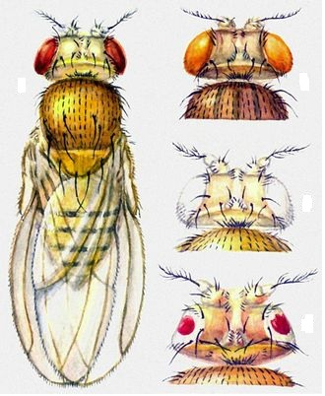
Рис. 1.4 Різноманітне забарвлення очей у дрозофіли внаслідок мутації
Мутації, за дією мутантного гена, поділяють на:
- Біохімічні – схожі своєю дією на гени-модифікатори: вони прискорюють або змінюють синтез певних хімічних речовин в організмі. Вони змінюють хімічний склад організму і його потреби в тих чи інших хімічних речовинах. Носії цих мутацій без введення відсутніх речовин в організм або середовище, на якій вони вирощуються, не розвиваються. Такі мутанти називаються ауксотрофами на відміну від прототрофів – організмів дикого типу, здатних самостійно синтезувати всі необхідні для свого зростання речовини.
- Фізіологічні – дія мутації, що підвищує або знижує життєздатність організмів, зокрема летальних.
Мутації гена можуть впливати на внутрішньоклітинні структури і процеси, змінюючи поведінку хромосом в мейозі і цикл клітинного поділу. Так, наприклад, у кукурудзи виявлені мутантні гени, один з яких викликає злипання хромосом в метафазі в суцільну масу, а інший призводить до затримки цитокінезу. Існують такі мутантні гени, які впливають на частоту виникнення мутації в інших локусах [11].
Дослідження дії кожного мутантного гену у онтогенезі затрудняється тим, що його прояв визначається генотипом організму. Ця взаємодія генів є складною і багатофазною системою, тому мутація у одному генотипі може проявитися, а у іншому – ні. Важливо зазначити, що мутації здатні проявляти плейотропний ефект – діяти на декілька ознак одночасно.

1.6 Вивчення теми «Адаптація» у 11 класі
Вперше в науку поняття «адаптація» було введене канадським вченим Гансом Сельє. Саме він заклав основи теорії адаптації та виявив фази адаптаційного процесу.
Адаптація (від лат. аdaptаtіon - пристосування) – це загальна властивість живих організмів та біосистем щодо розвитку і формування нових біологічних ознак відповідно до змін умов у навколишньому середовищі.
Проходячи педагогічну практику у старшій школі, було помічено, що тема адаптації у підручнику висвітлена повно і зрозуміло для школярів. Дана тема складається з 18 параграфів, ключовими з яких є:
- Адаптація як загальна властивість біосистем;
- Загальні закономірності формування адаптацій;
- Формування адаптацій на молекулярному та клітинному рівнях організації. Стратегії адаптацій організмів.
У ході педагогічної практики багато разів можна було почути питання, що стосується важливості розуміння процесу адаптації. Адаптація реалізується не лише на організменному рівні: вона притаманна усім рівням організації живого.
Існують такі види адаптацій:
- Клітинна – пристосування на рівні одноклітинних організмів і окремих клітин багатоклітинних (нестача кисню стимулює збільшення кількості мітохондрій, за рахунок чого пришвидшується процес біологічного окиснення);
- Організмова – формування у процесі еволюції фізіологічних явищ, морфоанатомічних структур, які підвищують довготривалий репродуктивний успіх організмів. Є найбільш вивченою групою адаптацій;
- Популяційна – збільшення кількості яєць і плодючості у кладці птахів у сильно забруднених районах; зростанна кількості самок у популяції;
- Видова – шлюбні бої самців, шлюбні танці журавлів;
- Екосистемна – симбіотичні відносини між різними видами організмів: мутуалізм риби-клоуна з отруйною актинією (шкіра риби-клоуна виділяє слиз, за допомогою якого актинія не сприймає її як їжу)
Важливим для розуміння формування адаптацій є поняття адаптаціогенезу – процесу формування нових пристосувань або удосконалення існуючих до певних умов існування завдяки зміні генетичної структури популяції під дією еволюційних чинників. Існують три основні способи адаптаціогенезу:
- Комбінативний
- Преадаптивний
- постадаптивний
Пояснити комбінативний спосіб можна на прикладі голок їжака. Спочатку у їжаків замість голок була дуже жорстка шерсть. У деяких особин внаслідок спадкової мінливості проявилась мутація, яка призвела до утворення окремих голок серед шерсті. Схрещування таких організмів призводило до взаємодії мутаційного алеля з іншими алельними та неалельними генами, і призвело до утворення суцільного «голкового» покриву. Природний добір також посприяв поширенню таких їжаків: захищені від хижаків особини виживали, розмножувались, що призвело до стійкої зміни генетичної структури популяції.
Основою нового пристосування є структура, яка виконувала одну функцію, а зі зміною умов навколишнього середовища набула нову функцію. Прикладом може бути пташине пір’я, яке слугувало для регуляції температури, а вже потім для польоту. Такий спосіб адаптації отримав назву преадаптивний.
Коли нові адаптації виникають через зміну функцій уже наявних органів, то така адаптація має назву постадаптивної. Усім відомий апендицит колись слугував людині для травлення, але сьогодні перетворився на орган імунної системи.
Усі приклади, які наведені у підручниках біології з теми «Адаптація» є зрозумілими і доступними без додаткового пояснення. Але велика кількість уроків проходить у стінах школи, де єдиним засобом наочності є підручник і декілька роздрукованих малюнків або схем. У свій час Я.А. Коменський казав, що все, що тільки можна, представляти для сприйняття почуттями, а саме: видиме - до зором, чутне - слухом, запахи - нюхом, підлягає смаку - смаком, доступне дотику - шляхом дотику; якщо будь-які предмети відразу можна сприйняти декількома почуттями, нехай вони відразу схоплюються декількома почуттями [21].
Нами було запропоновано провести урок-екскурсію у весняно-літній період і показати на прикладі конюшини білої, як рослини пристосовуються до різних умов навколишнього середовища. Фрагмент урока-екскурсії був перенесений у додатки (Додаток А)
Конюшина біла – типовий синантроп, який можна побачити будь-де. Навіть біля школи можна знайти невелику ділянку, де росте ця рослина. Взявши по одному листочку конюшини, одразу видно різницю у «сивих плямах» на них. (рис 1.5)
Різноманітність рослин за цією ознакою визначається серією множинних алелів гена V і є прикладом генетичного поліморфізму, джерелом якого є мутації на рівні генів. Наявність сивої плями на листі – ознака домінантна (V), його відсутність – рецесивна (v). Важливо наголосити, що поліморфізм у природі є дуже важливим процесом, адже за його допомогою відбувається рекомбінація алелів.
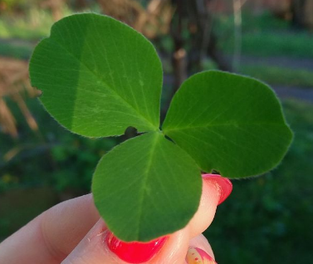
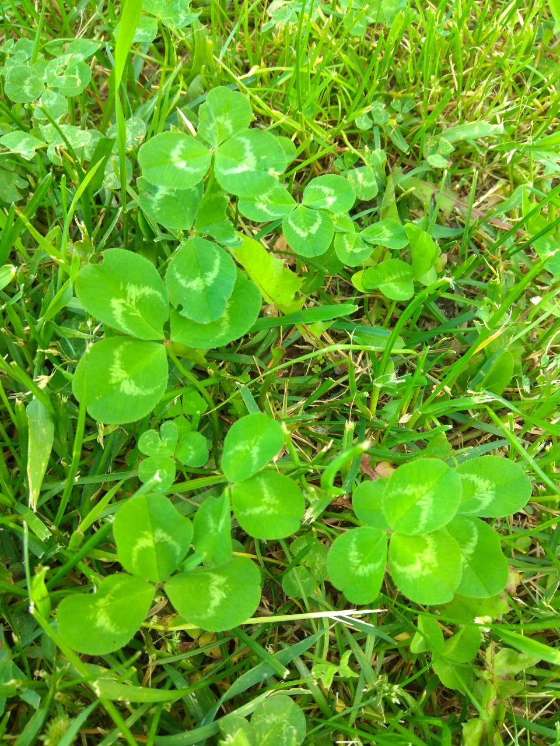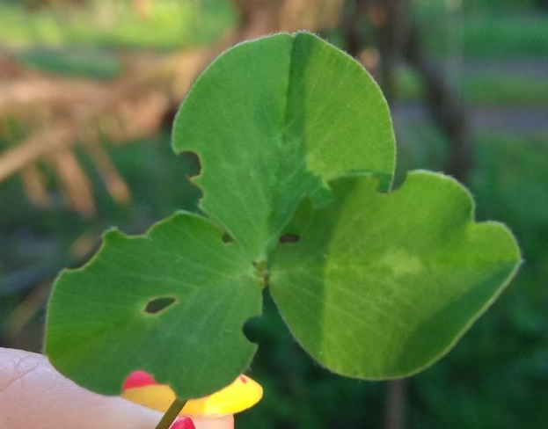
Рис. 1.5 Різноманітність «сивих плям»
Конюшина біла дуже добре адаптувалась до умов, що її оточують.
Доведено, що в сприятливих умовах навколишнього середовища відзначається переважання лише 2 типів - vv і VV [2;15], а в умовах антропогенного навантаження (витоптування, надмірна кількість шкідливих хімічних речовин у ґрунті або повітрі) спостерігається велика різноманітність генотипів (рис.1.6)
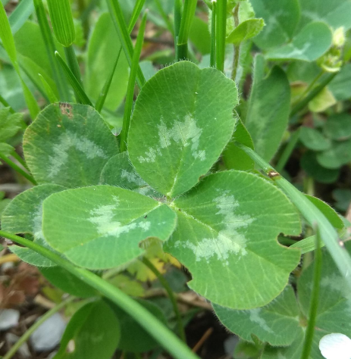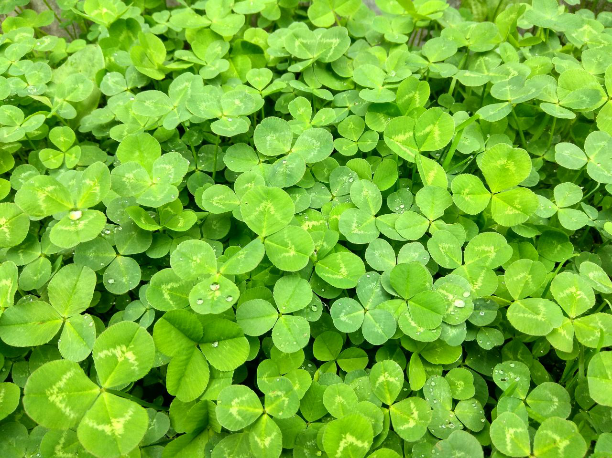
Рис. 1.6 Генотип (зліва направо) VV, vv

РОЗДІЛ 2
МАТЕРІАЛ І МЕТОДИКА

2.1 Ботанічна характеристика конюшини повзучої (Trifolium repens L.)
Конюшина повзуча (Trifolium repens L.) – багаторічна рослина зі стрижневою, сильно розгалуженою кореневою системою, укороченим головним стеблом (рис.2.1) Конюшина добре росте на різних грунтах з достатньою кількістю поживних речовин і води, але погано переносить надлишок вологи в грунті, сухі і дуже кислі грунти.
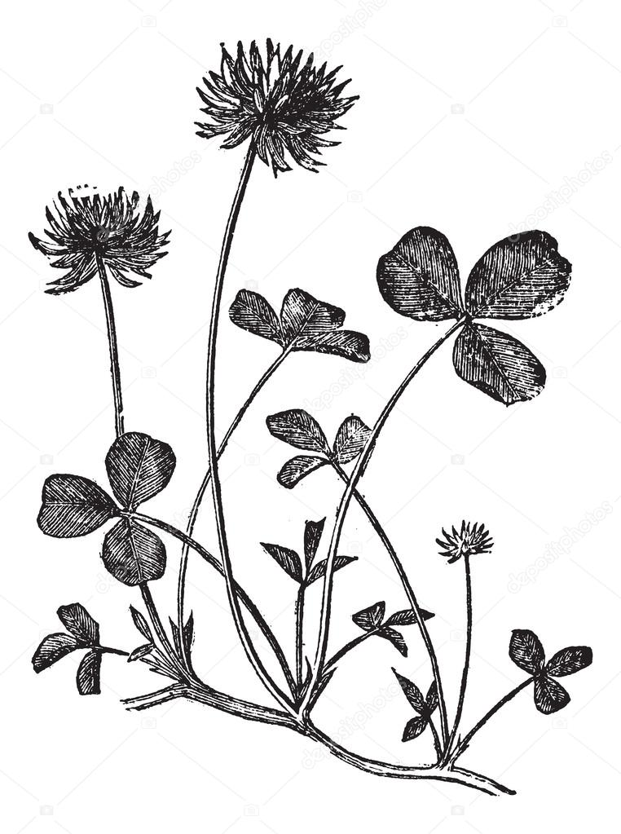
Рис. 2.1. Конюшина повзуча
Це світлолюбна рослина, яка при сприятливих умовах швидко розростається і утворює зімкнутий покрив, витісняючи з травостою злаки і різнотрав’я (рис. 2.2) Цвіте з травня по жовтень, плодоносить до пізньої осені. Зав’язь сидяча, рідше на ніжці. Боби дрібні, шкірясті, здебільшого однонасінні, залишаються захованими всередині чашечки, рідше висуваються з неї. Дрібні квітки зібрані в кулясті або видовжені головчасті, рідше коротко китицеподібні або зонтикоподібні суцвіття.
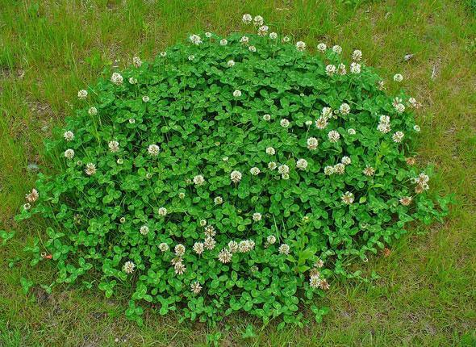
Рис. 2.2 Суцільний покрив конюшини повзучої
У квітках містяться ароматичні, фенольні та азотовмісні сполуки, ефірну олію, карбонові кислоти: саліцилова, кумарова; дубильні речовини, флавоноїди: трифолін, пектолінарін, біоханін, похідні кверцетину і кемпферол; антоціани, вищі аліфатичні вуглеводні і спирти, вищі жирні кислоти [12].
Нині відомо близько 300 видів, а на території Україні – 39 видів. Більшість видів цього роду є цінними кормовими рослинами, що ростуть на суходільних і заплавних луках, по схилах, на узліссях, збагачуючи грунт азотом.
В експерименті препарати конюшини лугової проявляють бактерицидну активність.
Комплекс біологічно активних сполук сприяє зниженню рівня холестерину в крові, нормалізує жировий обмін, надає зміцнюючи дію на стінки кровоносних судин і капілярів, сприяє підвищенню їх еластичності; захищає клітини від руйнівної дії вільних радикалів, що утворюються в ослабленому організмі в надлишковій кількості; надає сприятливу дію на організм при супутніх атеросклерозу захворюваннях, при цьому спостерігається зменшення шуму у вухах, знижується внутрішньочерепний і артеріальний тиск, зникають запаморочення, поліпшується слух.
Найбільш поширеними видами конюшини є:
- конюшина гібридна (Т. hybridum – Додаток Б)
- конюшина лучна (Т. pratense – Додаток В)
- конюшина альпійська (T.alpestre – Додаток Г)
- конюшина гірська (Т. montanum – Додаток Д)
- конюшина польова (Т. arvense – Додаток Е)
- конюшина золотиста (T. Aureum – Додаток Ж)
Середня врожайність насіння конюшини становить 1,5 – 2 ц з 1 га. Відомі випадки, коли збір насіння з 1 га досягав 5 – 6 ц з 1 га.
Генеративні органи (рис.2.3) формуються з бічних бруньок другого і третього порядків.
Стебло ребристе, на його вузлах утворюються додаткові корінці. Головне стебло повзучої конюшини укорочене (1-4 см). Разом з бічними пагонами утворює широкий, майже повзучий кущ.
Коренева система мичкуватого типу із розгалуженим бічним корінням і укороченим головним коренем.Основна маса коренів зосереджена на глибині 40 – 60 см, деякі з них проникають у грунт до 1 м.
Листя трійчастої, яйцевидної форми, часто з виїмкою вгорі, дрібнозубчасті. Забарвлення листя яскраво – зелена, часто на них бувають світлі плями трикутної або напівкруглої форми. Прилистки великі, плівчасті, загострені.
Суцвіття – головка округлої або овальної форми , складаються з 40 вільно розташованих квіток, віночки квіток білі, часто з рожевим, жовтим або зеленим відтінком, після відцвітання буріють.
Суцвіття сидять на квітконосах більш довгих і товстих, ніж черешки листя. Однак довжина їх неоднакова; чим далі вони розташовані від кореневої шийки, тим довші.
Плід – подовжений, сплющений, найчастіше трьох – чотирьох насінний біб.
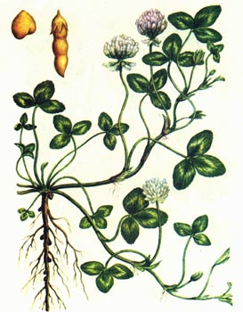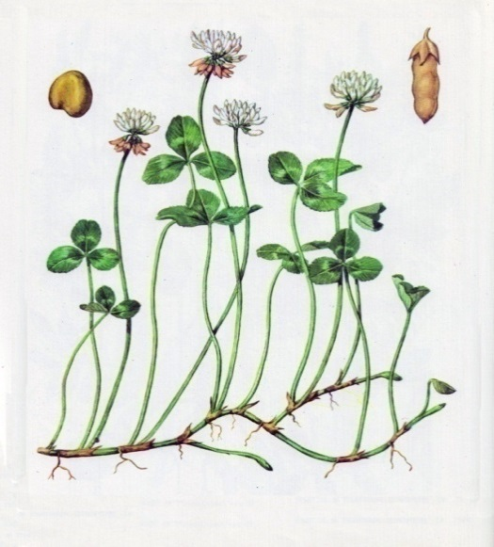
Рис. 2.3 Будова конюшини повзучої
За часом цвітіння форми конюшини повзучої ділять на три групи:
- ранньостиглі – цвітуть на другий рік життя на 34 – 36 день після відростання;
- середньостиглі, що зацвітають на 38 – 41 день;
- пізньостиглі, початок цвітіння на 43 – 50-й день [13].
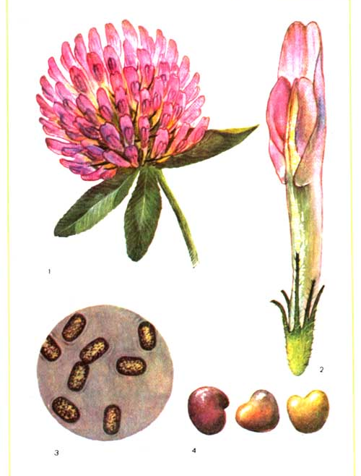
Рис. 2.4 Будова суцвіття конюшини
Термін цвітіння конюшини дуже розтягнутий (травень-вересень), а максимум цвітіння припадає в основному на липень і серпень, коли на одній рослині може цвісти до 100 голівок. Пізньостиглі сорти цвітуть більш дружно, ніж ранньостиглі. Тривалість цвітіння однієї головки – 8-10 днів. Спочатку зацвітають її нижні, а потім верхні квітки (рис.2.4).
Під час сухої теплої погоди темпи розвитку рослини і цвітіння суцвіття прискорюються, при похмурій, дощовій та холодній погоді – сповільнюються, і в цих випадках на конюшині можна бачити майже виключно джмелів, так як медоносні бджоли в негоду не вилітають [20].

2.2 Розповсюдження алелей, щовизначають форму сивих плям на листках конюшини повзучої
Явище множинного алелізму широко поширена в природі. Відомі великі серії множинних алелів, що визначають тип сумісності при запиленні у вищих рослин, при заплідненні у грибів, що детермінують забарвлення шерсті тварин, форму малюнка на листі конюшини тощо, відомо багато прикладів так званих фенол карізоензимів – білкових молекул, відмінності між якими визначаються алелями одного гена.
У багатьох випадках попарні взаємодії членів серії алелів призводять до того, що досліджувана ознака виявляється інакше, ніж у гомозиготних батьківських форм. Як приклад можна навести спадкування візерунка на листках конюшини.
Популяційно-статистичний метод дає можливість вивчати частоти зустрічі алелів у популяціях організмів, а також генетичну структуру популяцій.
Листя конюшини складні, трійчасті, з білуватою плямою у вигляді трикутника. Форма листка різноманітна, від яйцевидної до еліптичної. Забарвлення змінюється від світло до темно зеленої. Цю пляму на листі можна охарактеризувати за формою, за відносним розміщення на листі білої плями чи взагалі її відсутності. Ці ознаки представлені на рисунку 2.5
Отже, в популяціях конюшини зустрічаються дві групи рослин, у одних листя повністю зелене, у інших мають білувату пляму.
При роботі з конюшиною повзучою складність полягає в ідентифікації деяких плям. Наприклад, між низькими і високими А – видна можуть бути перехідні форми, так само для розірваних плям. Щоб уникнути помилок, ми об’єднали класи А і A^{h}, В і B^{h}. Ще більшу складність представляє визначення фенотипів рослин з подвійними плямами. На ступінь вираженості плям у гетерозигот впливають рівні розташування візерунка, форма, вік і відносна величина листя.

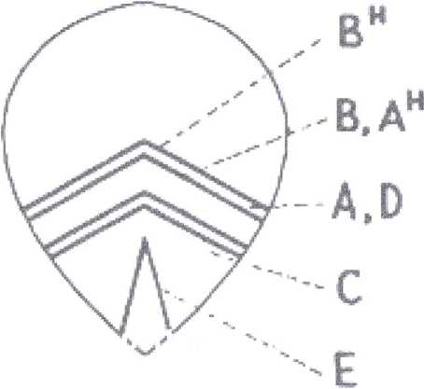
Рис. 2.5 Місця розміщення плям на листку

Легше визначати фенотип рослини, розглядаючи великі подовжені листя. Наприклад, рослини, що визначаються за дрібним листям як фенотипи А або D, можуть як виявлено при схрещуванні, бути АВ або AD. У роботі Брюбейкера при аналізі рослин з двома плямами запропонована схема позиційного зв’язку семи плям на 5 різних рівнях листка. Дистальний край плями D збігається приблизно з плямою А, плями В і A^{h} локалізовані на однаковому рівні, Е, С, B^{h} – на різних.
Гістологічні дослідження доводять, що плями пов’язані з особливою групою клітин, в яких пластиди відсутні, або наявні у меншій мірі. Полісадні клітини в області плями менші за розміром, менш витягнуті, часто неправильної форми, відстань між ними більша порівняно з зеленою частиною листя.
Білі плями на листі можуть бути результатом різниці у рості клітин епідермісу, внаслідок чого на них впливає більш інтенсивне світло з наступним руйнуванням частини хлорофілу.
Зустрічаються такі типи плям на листках:
- повна ^ - видна пляма (А);
- розірвана ^ - видна пляма (В);
- біла точка в центрі (С);
- без плями (О).
Згідно з даною класифікацією, можна сказати, що плямистість листя конюшини повзучої успадковується як ознака наявності плями, різноманітність його форм і розміщення на листі визначається серією множинних алелів одного гена який позначається літерою V. Дані представлені у таблиці 2.1
Таблиця 2.1
Фенотипи Trifolium repens за V локусом (по Вільямсу)
Позначення  Фену | Фенотип | Алель
О | Без плями | V
А | Суцільна ^ - видна пляма | V
А^{h} | Суцільна висока ^ - видна пляма | V^{h}
B | ^ - видна пляма з розривом | V^{b}
B^{вh} | Висока ^ - видна пляма з розривом | V^{bh}
C | ^ - видна пляма в центрі | v^{p}
D | Велика суцільна пляма у основи | v^{f}
E | Суцільна невелика вузька пляма у основи | V^{s}

Налічується вісім алелів цього гена. Для більшості алелів характерно їх прояв спільно з утворенням різних варіантів.
На рисунку 2.6 представлені фенотипи алелей, які обумовлюють розвиток «сивих плям» на листках конюшини повзучої.
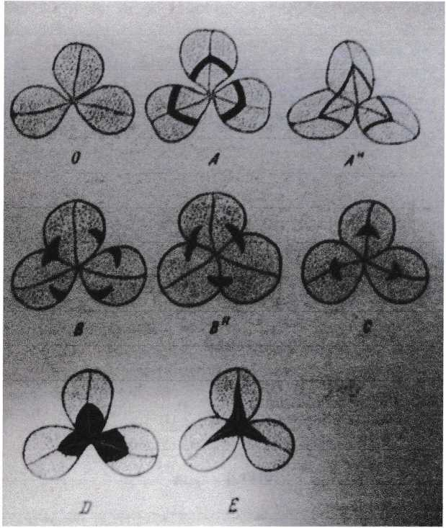

Рис. 2.6 Фенотипи алелів, які обумовлюють розвиток «сивих плям»
на листках конюшини повзучої

2.3 Забарвлення малюнка сивих плям на листках конюшини повзучої як прояв множинного алеломорфізму
Вивчення алеломорфізму можна проводити на таких видах рослин, як конюшина повзуча за ознакою відсутності або наявності «сивої плями» на листках. У літературі описано багато фактів фенотипової мінливості різних ознак в популяціях рослин і тварин. Майже всі ці зміни обумовлені мутаціями, наприклад, у популяції люцерни жовтої зустрічаються карликовість і гігантизм.
Алеломорфізм у конюшини повзучої за ознакою відсутності або наявності «сивої» плями визначається генетично. Доведено, що різноманітність рослин за цією ознакою визначається серією множинних алелів гена V. Наявність «сивої плями» на листі – ознака домінантна (V), відсутність (суцільне зелене забарвлення) – рецесивна (v).
Всі алелі гена V порушують нормальний розвиток хлорофілу в палісадних клітинах світлової зони листка, скорочують у них кількість хлоропластів аж до їх повної відсутності. Велика кількість різних варіантів фенотипів обумовлена появою у результаті генної мутації серії множинних алелів гену V.
Спадковий поліморфізм, що призводить до фенотипової спадкової мінливості, це нормальний, звичайний стан природних популяцій, який характеризується наявністю в популяціях різних алелів і їх рекомбінацій. Таку мінливість відносять до генетичного поліморфізму. Доведено, що в сприятливих умовах навколишнього середовища відзначається переважання лише 2 генотипів – vv і VV, а в умовах великого антропогенного навантаження (витоптування, надмірна кількість шкідливих хімічних речовин у грунті або повітрі) спостерігається велика різноманітність генотипів [14].
У таблиці 2.2 показані алелі, що визначають різноманітні за формою «сивої плями» генотипи і фенотипи у конюшини повзучої.
Таблиця 2.2
Алеломорфізм у локусі гена V у Trifolium repens (по П.Я.
Шварцману)
Алель | Генотип | Фенотип | Позначення  Фенотипа
V | vv | Пляма відсутня | О
V | VV | Суцільна а-видна пляма | А
V^{H} | V^{H}v | Суцільна висока а- видна пляма | А^{н}
V^{B} | V^{B}v^{B} | а- видна пляма з розривом | В
v^{Bh} | v^{Bh}v^{Bh} | Висока а-видна пляма з розривом | В^{н}
v^{p} | V^{P}V^{T} | а-видна пляма в центрі | С
V^{F} | V^{F} V^{і} | Велика суцільна пляма у основи | D
V^{s} | V^{s}V^{s} | Суцільна невелика вузька пляма у основи | Е

У процесі розмноження алелі гену V утворюють комбінації один з одним. Логічно, що алелі, поєднуючись, домінують одна над одною, але частіше кодомінують. Як було зазначено вище, дія різних алелів порушує нормальний розвиток хлорофілу в палісадних клітинах листа і призводить до скорочення в них хлоропластів аж до повної їх відсутності. Це викликає зменшення розмірів палісадних клітин та їх ранню загибель.
Чим більше варіантів «сивої» плями виявлено на певній території, тим більше мутацій відбулося в гені V, отже можна зробити висновок про те, що діяльність людини має негативний вплив на дану територію.
На рисунку 2.7 показані усі можливі варіанти генотипів і фенотипів листків конюшини повзучої [20].

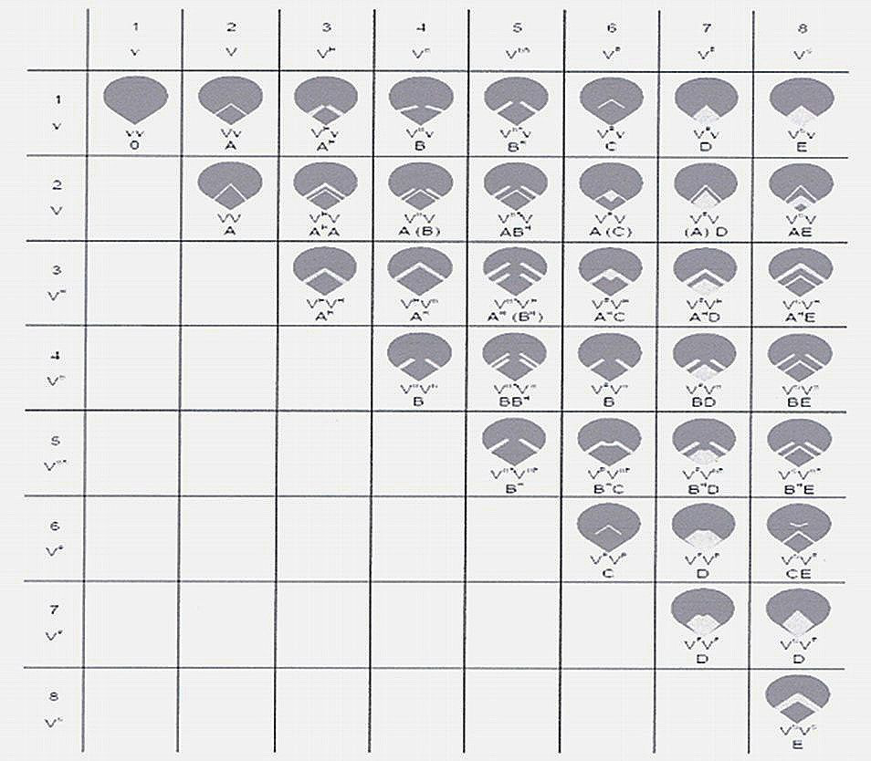
Рис. 2.7 Можливі генотипи і фенотипи листків конюшини
На рисунку 2.8 зображена множинна серія алелів, що визначають малюнок «сивої плями» на листі конюшини повзучої.
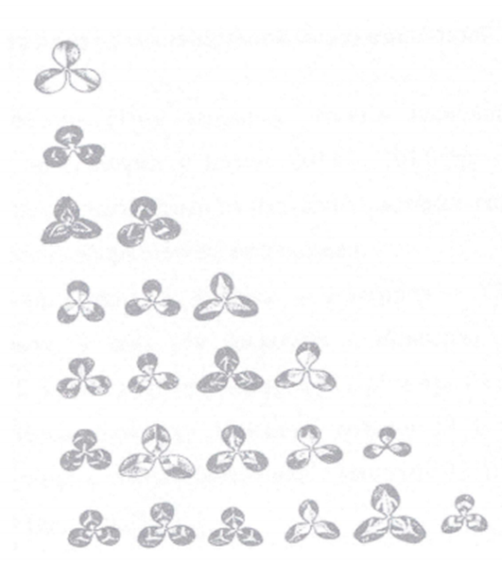
Рис. 2.8 Множинна серія алелів

2.4 Методика аналізу морфологічних ознак і сивих плям на листках конюшини повзучої
Вивчення алеломорфізму малюнку листків конюшини повзучої в природних умовах проводилося у період 2017 – 2020 рр.
Для дослідження морфологічних ознак було вибрано 150 рослин, а з генеральної сукупності відібрано вибірку з 20 рослин. Було досліджено їх висоту (рис. 2.9), кількість листків і довжину листків (рис. 2.10) Морфологічні показники висоти рослини, кількості листків та їх довжини було округлено для спрощення підрахунку.
Метод збору рослин – випадкова вибірка, розташована одна від одної з інтервалом до 3 м. Обсяг вибірки – 150 рослин, які рандомізованим методом вибирали на 3 ділянках та аналізували за проявом малюнка «сивих» плям конюшини за методикою П.Я. Шварцмана (1986) способом порівняння малюнка «сивих плям» конюшини з рисунком, зображеним у таблиці. Коли було визначено найбільш розповсюджені фенотипи, то добирали по 20 рослин цих фенів для аналізу морфологічних показників.
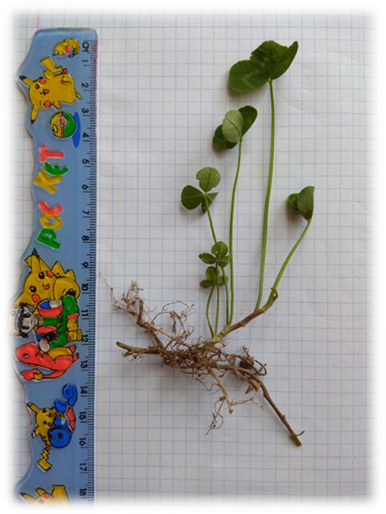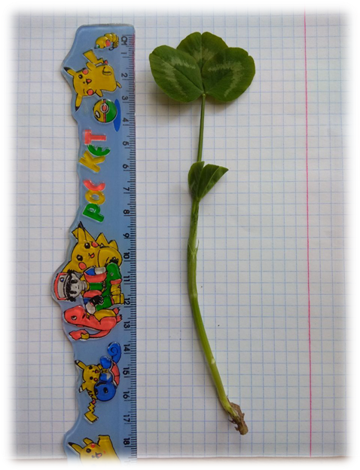
Рис. 2.9 Дослідження висоти Рис. 2.10 Дослідження кількості листків

РОЗДІЛ 3
ЕКСПЕРИМЕНТАЛЬНЕ ДОСЛІДЖЕННЯ

3.1 Дослідження природних популяцій конюшини повзучої у промислових зонах міст Краматорська і Шостки за морфологічними показниками та проявом алеломорфізму
Для дослідження було обрано промислові зони міст Шостка та Краматорськ, а саме Державний науково-дослідний інститут хімічних продуктів (рис.3.1) і Краматорський металургійний завод.
Перше підприємство спеціалізується на розробці вибухових речовин та пороху, технологій їх виробництва, також виконує роботи з проектування, розробки й утилізації боєприпасів.
Інститут має лабораторію контролю якості сировини, іспитову базу, що дозволяє проводити кліматичні, стендові, вогневі та інші іспити боєприпасів, базу для виготовлення устаткування.
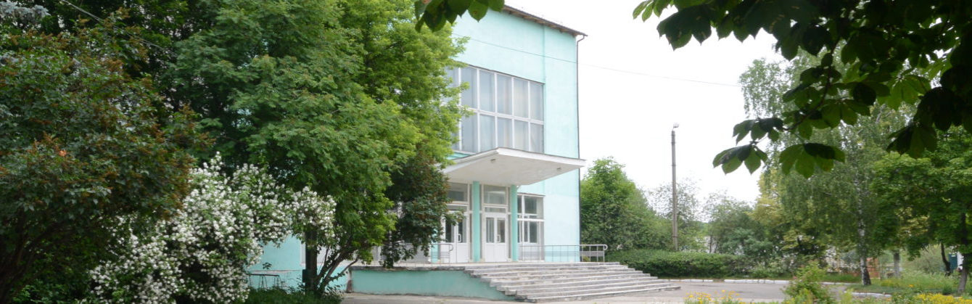
Рис. 3.1 Державний науково-дослідний інститут хімічних продуктів
Для порівняння популяцій конюшини повзучої було розраховано частоти зустрічальності фенотипів у відсотках на території промислової зони міста Шостки.
Виявлено, що на вибраному для дослідження ареалі зустрічається 8 типів фенів, і найрозповсюдженішими з них є:
- 1 генотип- VV (з суцільною ^ -видною плямою) (рис. 3.2)
- 2 генотип -V^{h}V (з суцільною високою ^ -видною плямою) (рис.3.3)
- 3 генотип - v^{p}v^{T} (з ^ -видною плямою в центрі) (рис. 3.4)
- 4 генотип -V^{Bh}V^{Bh} (з високою ^-видною плямою з розривом) (рис. 3.5)
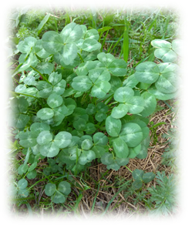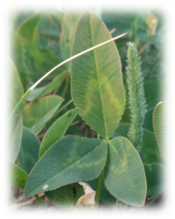
Рис.3.2 Генотип VV Рис. 3.3 Генотип V^{h}V
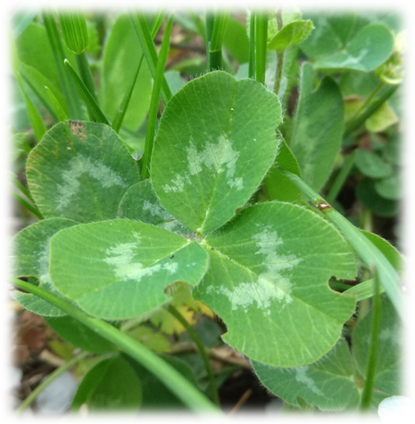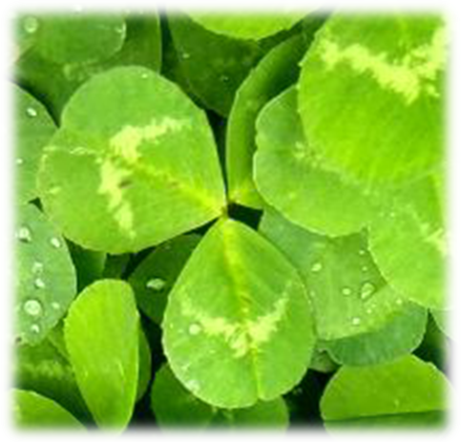
Рис.3.4 Генотип v^{p}v^{T} Рис. 3.5 Генотип V^{Bh}V^{Bh}

Результати подані у таблиці 3.1

Таблиця 3.1
Частота зустрічей різних фенотипів (у %) за ознакою «сивих» плям у
Trifolium repens у популяціях промислової зони м. Шостки

№
№ | Позначення фену | Генотип | % фенотипів
1 | О | vv | 1
2 | A | VV | 58
3 | A^{h} | V^{h}V | 10
4 | B | V^{B}V^{B} | 1
5 | B^{bh} | V^{Bh}V^{Bh} | 10
6 | C | v^{p}v^{T} | 18
7 | D | V^{F}V^{F} | 1
8 | E | V^{P}V^{P} | 1
Для отримання більш достовірних даних ми порівнюємо найбільш часто зустрічаючі генотипи двох популяцій конюшини повзучої, одну популяцію на території Державного науково-дослідного інституту хімічних продуктів (рис.3.6) і другу, яка знаходиться на території Краматорського металургійного заводу.
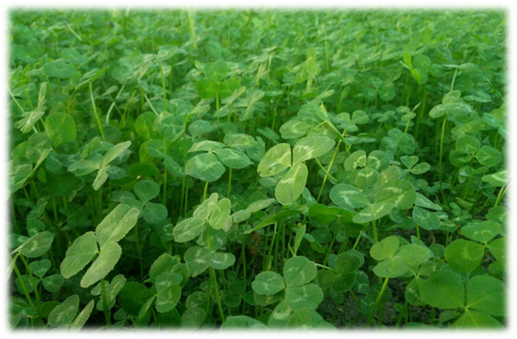
Рис. 3.6 Популяція конюшини повзучої у промисловій зоні м. Шостки

Таблиця 3.2
Морфологічні ознаки популяції конюшини повзучої з генотипом VV у промисловій зоні м. Шостки
№ | Висота рослини, см | Кількість листків, шт | Довжина листка, см
1 | 5 | 4 | 5
2 | 7 | 6 | 2
3 | 9 | 4 | 5
4 | 7 | 8 | 4
5 | 10 | 4 | 4
6 | 12 | 6 | 5
7 | 6 | 5 | 3
8 | 7 | 6 | 5
9 | 9 | 5 | 4
10 | 9 | 8 | 3
11 | 7 | 5 | 6
12 | 11 | 6 | 4
13 | 6 | 4 | 3
14 | 5 | 8 | 5
15 | 8 | 6 | 2
16 | 10 | 5 | 4
17 | 12 | 4 | 5
18 | 11 | 7 | 3
19 | 8 | 6 | 3
20 | 6 | 4 | 5
Х₁ | 8,2 ± 1,8 | 5,5 ± 1,2 | 4 ± 0,9

Х₁ = 8,2
Х₁ = 5,5
Х₁ = 4
m = δ : √n = 8,2:4,4 = 1.8
m = 5,5:4,4 = 1,2
m = 4: 4,4 = 0,9
Як бачимо, у генотипі VV середнє арифметичне висоти рослини –8,2 см, середня кількість листків на 1 рослині складає 5,5, середня довжина листків – 4 см. Найбільша висота рослини 12 см, а найменша – 5 см. Найбільша кількість листків – 8шт, найменша – 4 шт. Найбільша довжина листка – 6 см, а найменша – 2 см.
Таблиця 3.3
Морфологічні ознаки популяції конюшини повзучої з генотипом V^{h}V у промисловій зоні м. Шостки
№ | Висота рослини, см | Кількість листків, шт | Довжина листка, см
1 | 6 | 4 | 5
2 | 8 | 6 | 2
3 | 5 | 4 | 5
4 | 6 | 8 | 4
5 | 8 | 4 | 4
6 | 10 | 6 | 5
7 | 6 | 5 | 3
8 | 8 | 6 | 5
9 | 10 | 5 | 4
10 | 9 | 8 | 3
11 | 5 | 5 | 6
12 | 7 | 6 | 4
13 | 7 | 4 | 3
14 | 9 | 8 | 5
15 | 8 | 6 | 2
16 | 6 | 5 | 4
17 | 11 | 4 | 5
18 | 6 | 7 | 3
19 | 9 | 6 | 3
20 | 7 | 4 | 5
Х1 | 7,5 ± 1,7 | 4,3 ± 0,9 | 5 ± 1,1

Х₁ = 7,5
Х₁ = 4,3
Х₁ = 5
m = δ : √n = 7,5:4,4 = 1.7
m = 4,3:4,4 = 0,9
m = 5: 4,4 = 1,1
Як бачимо, у генотипі V^{h}V середнє арифметичне висоти рослини –7,5 см, середня кількість листків на 1 рослині складає 4,3, середня довжина листків – 5 см. Найбільша висота рослини 10 см, а найменша – 5 см. Найбільша кількість листків – 8 шт, найменша – 4 шт. Найбільша довжина листка – 6 см, а найменша – 2 см.
Таблиця 3.4
Морфологічні ознаки популяції конюшини повзучої з генотипом v^{p} v^{T}у промисловій зоні м. Шостки
№ | Висота рослини, см | Кількість листків, шт | Довжина листка, см
1 | 7 | 4 | 5
2 | 5 | 6 | 2
3 | 5 | 4 | 5
4 | 7 | 8 | 4
5 | 9 | 4 | 4
6 | 5 | 6 | 5
7 | 9 | 5 | 3
8 | 6 | 6 | 5
9 | 11 | 5 | 4
10 | 6 | 8 | 3
11 | 7 | 5 | 6
12 | 6 | 6 | 4
13 | 7 | 4 | 3
14 | 9 | 8 | 5
15 | 9 | 6 | 2
16 | 5 | 5 | 4
17 | 9 | 4 | 5
18 | 5 | 7 | 3
19 | 7 | 6 | 3
20 | 6 | 4 | 5
Х₁ | 7 ± 1,5 | 5,5 ± 1,2 | 4 ± 0,9

Х₁ = 7
Х₁ = 5,5
Х₁ = 4
m = δ : √n = 7:4,4 = 1.5
m = 5,5:4,4 = 1,2
m = 4: 4,4 = 0,9
Як бачимо, середнє арифметичне висоти рослини –7 см, середня кількість листків на 1 рослині складає 5,5, середня довжина листків – 4 см. Найбільша висота рослини 13 см, а найменша – 5 см. Найбільша кількість листків – 9 шт, найменша – 4 шт. Найбільша довжина листка – 6 см, а найменша – 2 см.
Таблиця 3.5
Морфологічні ознаки популяції конюшини повзучої з генотипом v^{Bh}v^{Bh}у промисловій зоні м. Шостки
№ | Висота рослини, см | Кількість листків, шт | Довжина листка, см
1 | 9 | 8 | 3
2 | 6 | 6 | 5
3 | 7 | 5 | 5
4 | 8 | 9 | 3
5 | 6 | 6 | 5
6 | 9 | 5 | 5
7 | 10 | 6 | 5
8 | 9 | 9 | 4
9 | 10 | 5 | 3
10 | 6 | 7 | 2
11 | 7 | 6 | 4
12 | 8 | 7 | 5
13 | 9 | 5 | 3
14 | 9 | 6 | 4
15 | 6 | 5 | 2
16 | 5 | 4 | 2
17 | 11 | 6 | 5
18 | 7 | 7 | 5
19 | 6 | 7 | 6
20 | 9 | 5 | 6
Х₁ | 7,8 ± 1,7 | 6,2 ± 1,4 | 4,1 ± 0,9
Х₁ = 7,8
Х₁ = 6,2
Х₁ = 4,1
m = δ : √n = 7,8:4,4 = 1,7
m = 6,2:4,4 = 1,4
m = 4,1: 4,4 = 0,9
Як бачимо, у генотипі v^{Bh}v^{Bh} середнє арифметичне висоти рослини –7,8 см, середня кількість листків на 1 рослині складає 6,2, середня довжина листків – 4,1 см. Найбільша висота рослини 11 см, а найменша – 5 см. Найбільша кількість листків – 9 шт, найменша – 4 шт. Найбільша довжина листка – 6 см, а найменша – 2 см.
Краматорський металургійний завод (рис.3.7) виготовляє високопотужне сучасне металургійне обладнання та чавун. На його території працюють доменні печі (рис.3.8), призначені для виплавки чавуну або феросплавів із залізорудної сировини. У свою чергу, доменні печі негативно впливають на навколишнє середовище, а саме забруднюють воду та атмосферне повітря доменним газом та колошниковим пилом.
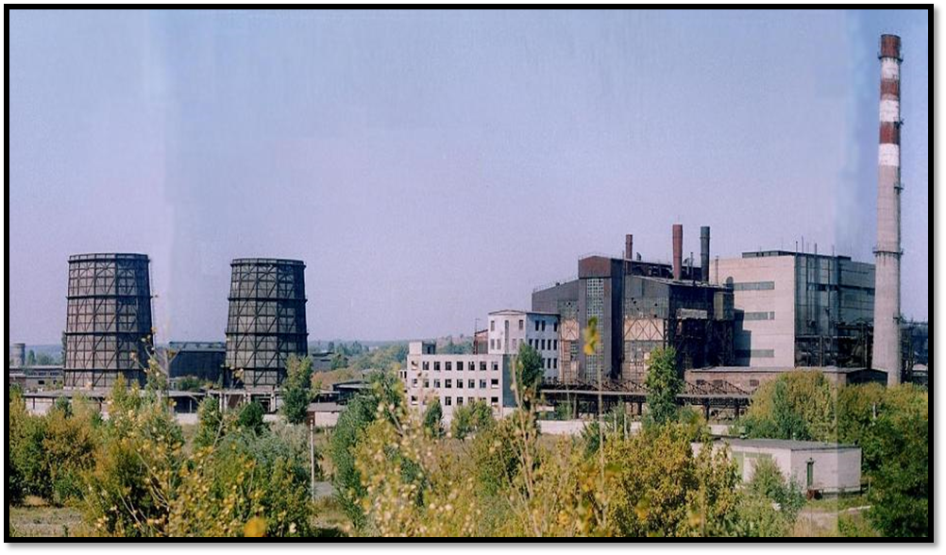
Рис. 3.7 Краматорський металургійний завод
Доменний газ є дуже отруйним, адже у своєму складі містить чадний газ. Доменна піч разом з повітронагрівачами є найбільшим джерелом викидів вуглекислого газу з-поміж усіх агрегатів металургійного заводу.
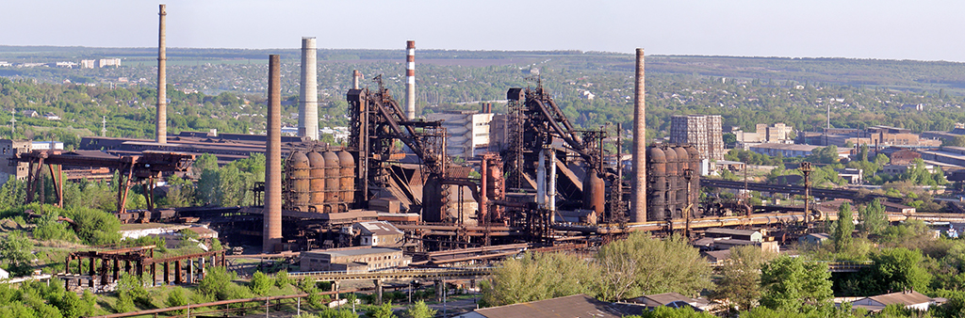
Рис. 3.8 Доменні печі на території заводу
Такі хімічні елементи як сульфур, карбон, хлор, гідроген, хімічні сполуки - нітрат калію, діоксид вуглецю, монооксид вуглецю мають значний вплив на навколишнє середовище. Тому під дією антропогенного впливу та впливу хімічних речовин, на нашу думку, генотип конюшини повзучої може змінитися.
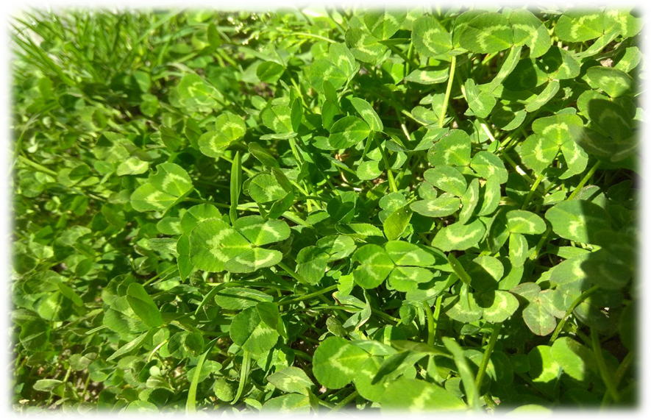
Рис. 3.9 Популяція конюшини повзучої у промисловій зоні м. Краматорськ
На території Краматорського металургійного заводу у популяції конюшини повзучої (рис.3.9) було виявлено 8 типів фенів. Було розраховано частоти зустрічальності фенотипів у відсотках на території промислової зони міста Краматорськ.
Таблиця 3.6
Частота зустрічей різних фенотипів (у %) за ознакою «сивих» плям у
Trifolium repens у популяціях промислової зони м. Краматорськ

№
№ | Позначення фену | Генотип | % фенотипів
1 | О | vv | 9
2 | A | VV | 24
3 | A^{h} | V^{h}V | 22
4 | B | V^{B}V^{B} | 8
5 | B^{h} | V^{Bh}V^{Bh} | 10
6 | C | v^{p}v^{T} | 18
7 | D | V^{F}V^{F} | 4
8 | E | V^{P}V^{P} | 5

Серед 8 фенів найрозповсюдженішими є:
- 1 генотип – VV (з суцільною ^-видною плямою) (рис. 3.10)
- 2 генотип - V^{h}V (з суцільною високою ^-видною плямою) (рис. 3.11)
- 3 генотип - V^{Bh}V^{Bh} (з високою ^-видною плямою з розривом) (рис. 3.12)
- 4 гетотип - v^{p}v^{T} (^-видна пляма в центрі) (рис.3.13)
- 5 генотип –vv (без плями) (рис.3.14)
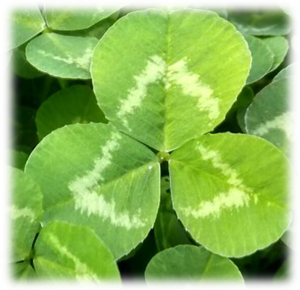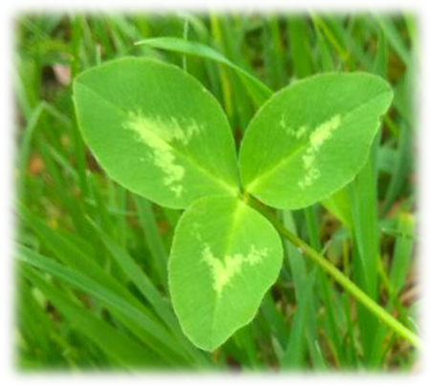
Рис. 3.10 Генотип VV Рис. 3.11 Генотип V^{h}V
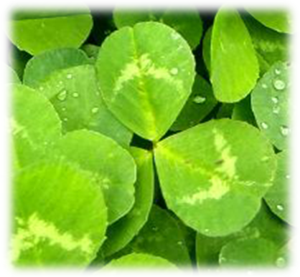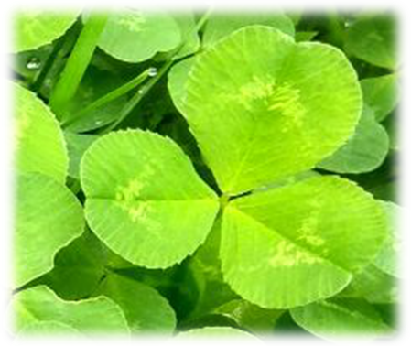
Рис. 3.12 Генотип V^{Bh}V^{Bh} Рис. 3.13 Генотип v^{p}v^{T}
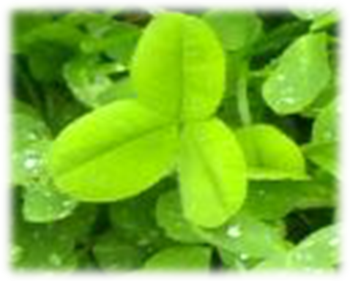
Рис. 3.14 Генотип vv
Таблиця 3.7
Морфологічні ознаки популяції конюшини повзучої з генотипом VV у промисловій зоні м. Краматорськ
№ | Висота рослини, см | Кількість листків, шт | Довжина листка, см
1 | 9 | 6 | 5
2 | 7 | 6 | 4
3 | 5 | 4 | 4
4 | 9 | 7 | 3
5 | 10 | 5 | 4
6 | 6 | 4 | 3
7 | 8 | 5 | 2
8 | 6 | 4 | 5
9 | 13 | 6 | 4
10 | 8 | 8 | 3
11 | 7 | 7 | 6
12 | 6 | 5 | 4
13 | 6 | 8 | 3
14 | 7 | 8 | 5
15 | 9 | 5 | 2
16 | 8 | 4 | 4
17 | 10 | 6 | 5
18 | 8 | 8 | 5
19 | 11 | 9 | 3
20 | 10 | 7 | 6
Х₁ | 8,1 ± 1,8 | 6,1 ± 1,3 | 4 ± 0,9

Х₁ = 8,1
Х₁ = 6,1
Х₁ = 4
m = δ : √n = 8,1:4,4 = 1,8
m = 6,1:4,4 = 1,3
m = 4: 4,4 = 0,9
Як бачимо, у генотипі VV середнє арифметичне висоти рослини –8,1 см, середня кількість листків на 1 рослині складає 6,1, середня довжина листків – 4 см. Найбільша висота рослини 13 см, а найменша – 5 см. Найбільша кількість листків – 9шт, найменша – 4 шт. Найбільша довжина листка – 6 см, а найменша – 2 см.
Таблиця 3.8
Морфологічні ознаки популяції конюшини повзучої з генотипом V^{h}V у промисловій зоні м. Краматорськ
№ | Висота рослини, см | Кількість листків, шт | Довжина листка, см
1 | 5 | 6 | 3
2 | 6 | 3 | 3
3 | 5 | 8 | 2
4 | 6 | 5 | 4
5 | 5 | 5 | 3
6 | 7 | 4 | 3
7 | 8 | 5 | 2
8 | 4 | 4 | 5
9 | 9 | 6 | 4
10 | 8 | 5 | 3
11 | 5 | 7 | 3
12 | 6 | 5 | 4
13 | 7 | 8 | 3
14 | 5 | 4 | 5
15 | 7 | 5 | 3
16 | 9 | 4 | 4
17 | 6 | 6 | 5
18 | 8 | 8 | 3
19 | 9 | 9 | 3
20 | 10 | 5 | 6
Х₁ | 6,7 ± 1,5 | 5,6 ± 1,2 | 3,5 ± 0,7

Х₁ = 6,7
Х₁ = 5,6
Х₁ = 3,5
m = δ : √n = 6,7:4,4 = 1,5
m = 5,6:4,4 = 1,2
m = 3,5: 4,4 = 0,7
Як бачимо, у генотипі V^{h}V середнє арифметичне висоти рослини –6,7см, середня кількість листків на 1 рослині складає 5,6, середня довжина листків – 3,5см.Найбільша висота рослини 10 см, а найменша – 4 см. Найбільша кількість листків – 9 шт, найменша – 3 шт. Найбільша довжина листка – 6 см, а найменша – 2 см.
Таблиця 3.9
Морфологічні ознаки популяції конюшини повзучої з генотипом v^{p} v^{T}у промисловій зоні м. Краматорськ
№ | Висота рослини, см | Кількість листків, шт | Довжина листка, см
1 | 7 | 4 | 6
2 | 10 | 6 | 2
3 | 9 | 5 | 4
4 | 9 | 8 | 4
5 | 9 | 4 | 4
6 | 4 | 5 | 5
7 | 5 | 5 | 3
8 | 9 | 6 | 6
9 | 11 | 5 | 4
10 | 12 | 5 | 3
11 | 9 | 5 | 6
12 | 9 | 6 | 2
13 | 11 | 4 | 3
14 | 9 | 4 | 5
15 | 10 | 5 | 2
16 | 5 | 5 | 4
17 | 6 | 4 | 4
18 | 5 | 5 | 4
19 | 8 | 3 | 3
20 | 8 | 4 | 6
Х₁ | 8,2 ± 1,8 | 4,9 ± 1,2 | 4 ± 0,9
Х₁ = 8,2
Х₁ = 4,9
Х₁ = 4
m = δ : √n = 8,2:4,4 = 1,8
m = 4,9:4,4 = 1,2
m = 4: 4,4 = 0,9
Як бачимо, у генотипі v^{h}v^{T} середнє арифметичне висоти рослини –8,2 см, середня кількість листків на 1 рослині складає 4,9, середня довжина листків – 4 см.Найбільша висота рослини 12 см, а найменша – 4 см. Найбільша кількість листків – 8 шт, найменша – 3 шт. Найбільша довжина листка – 6 см, а найменша – 2 см.
Таблиця 3.10
Морфологічні ознаки популяції конюшини повзучої з генотипом v^{Bh}v^{Bh} у промисловій зоні м. Краматорськ
№ | Висота рослини, см | Кількість листків, шт | Довжина листка, см
1 | 10 | 7 | 3
2 | 9 | 7 | 4
3 | 5 | 8 | 5
4 | 9 | 9 | 3
5 | 7 | 6 | 5
6 | 10 | 5 | 5
7 | 11 | 6 | 5
8 | 10 | 6 | 4
9 | 11 | 5 | 3
10 | 7 | 7 | 5
11 | 8 | 6 | 4
12 | 8 | 7 | 5
13 | 12 | 6 | 5
14 | 11 | 6 | 4
15 | 7 | 5 | 4
16 | 8 | 7 | 2
17 | 12 | 6 | 5
18 | 8 | 8 | 5
19 | 5 | 7 | 6
20 | 9 | 8 | 6
Х₁ | 8,8 ± 2 | 6,6 ± 1,5 | 4,4 ± 1

Х₁ = 8,8
Х₁ = 6,6
Х₁ = 4,4
m = δ : √n = 8,8:4,4 = 2
m = 6,6:4,4 = 1,5
m = 4,4: 4,4 = 1
Як бачимо, у генотипі v^{Bh}v^{Bh}середнє арифметичне висоти рослини –8,8см, середня кількість листків на 1 рослині складає 6,6, середня довжина листків – 4,4 см. Найбільша висота рослини 12 см, а найменша – 5 см. Найбільша кількість листків – 9шт, найменша – 5 шт. Найбільша довжина листка – 6 см, а найменша – 2 см.
3.2 Дослідження природних популяцій конюшини повзучої у прибережних ділянках річок Казенний Торець і Десна
Казенний Торець – річка, що протікає у північній частині Донецької області і розташовує на собі промислові міста, такі як Краматорськ, Слов’янськ, Констянтинівка та Дружківка (рис. 3.15). Не дивно, що за офіційними даними ця річка забруднена побутовими та промисловими стічними водами. Місцеві у цій річці не купаються по зрозумілим причинам.
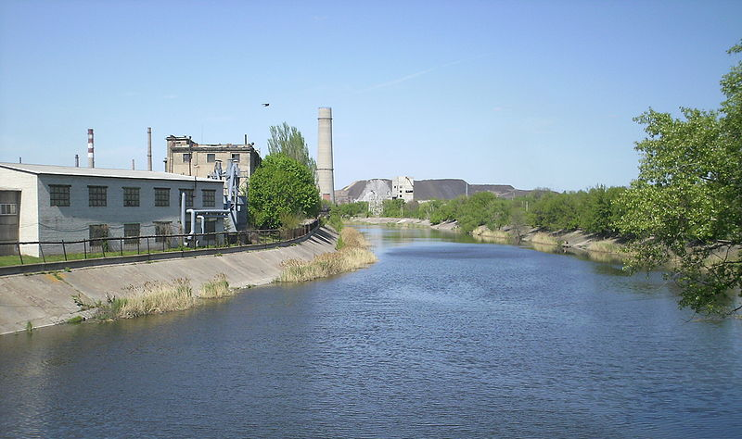
Рис. 3.15 Річка Казенний Торець
На прибережній ділянці Казенного Торця у популяції конюшини повзучої було виявлено 4 типів фенів. Було розраховано частоти зустрічальності фенотипів у відсотках.
Таблиця 3.11
Частота зустрічей різних фенотипів (у %) за ознакою «сивих плям» у
Trifolium repens у прибережній ділянці р. Казенний Торець

№
№ | Позначення фену | Генотип | % фенотипів
1 | О | vv | 5
2 | A | VV | 24
3 | A^{h} | V^{h}V | 18
4 | B | V^{B}V^{B} | 3
5 | B^{bh} | V^{Bh}V^{Bh} | 35
6 | C | v^{p}v^{T} | 9
7 | D | V^{F}V^{F} | 2
8 | E | V^{P}V^{P} | 3
Виявлено, що на вибраному для дослідження ареалі зустрічається 4 типи фенів, і найрозповсюдженішими з них є:
- 1 генотип- VV (з суцільною ^-видною плямою) (рис. 3.16)
- 2 генотип -V^{h}V (з суцільною високою ^-видною плямою) (рис.3.17)
- 3 генотип - V^{Bh}V^{Bh} (з^-видною плямою в центрі) (рис. 3.18)
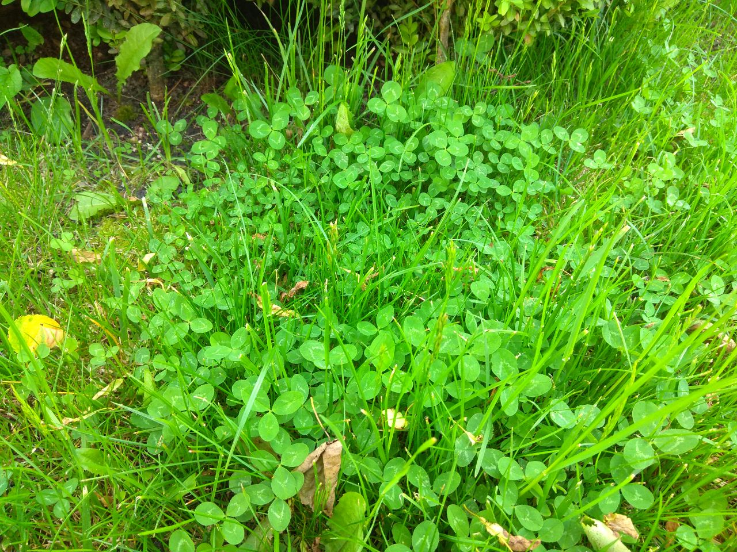
Рис. 3.16 VV Рис. 3.17 V^{h}V
Рис. 3.18 V^{Bh}V^{Bh}

Таблиця 3.12
Морфологічні ознаки популяції конюшини повзучої з генотипом VV у прибережній зоні р. Казенний Торець
№ | Висота рослини, см | Кількість листків, шт | Довжина листка, см
1 | 6 | 4 | 6
2 | 9 | 5 | 4
3 | 8 | 4 | 3
4 | 8 | 7 | 5
5 | 9 | 5 | 3
6 | 5 | 4 | 5
7 | 4 | 4 | 2
8 | 8 | 7 | 4
9 | 10 | 5 | 2
10 | 11 | 4 | 4
11 | 10 | 6 | 3
12 | 8 | 5 | 2
13 | 12 | 4 | 2
14 | 8 | 3 | 5
15 | 9 | 4 | 3
16 | 6 | 4 | 2
17 | 7 | 5 | 4
18 | 6 | 5 | 4
19 | 7 | 4 | 3
20 | 7 | 5 | 6
Х₁ | 7,9 ± 1,7 | 4,7 ± 1 | 4,4 ± 1
Х₁ = 7,9
Х₁ = 4,7
Х₁ = 4,4
m = δ : √n = 7,9:4,4 = 1,7
m = 4,7:4,4 = 1
m = 4,4:4,4 = 1
Як бачимо, у генотипі VV середнє арифметичне висоти рослини –7,9 см, середня кількість листків на 1 рослині складає 4,7, середня довжина листків – 4,4 см. Найбільша висота рослини 12 см, а найменша – 4 см. Найбільша кількість листків – 7 шт, найменша – 3 шт. Найбільша довжина листка – 6 см, а найменша – 3 см.
Таблиця 3.13
Морфологічні ознаки популяції конюшини повзучої з генотипом V^{h}V у прибережній зоні р. Казенний Торець
№ | Висота рослини, см | Кількість листків, шт | Довжина листка, см
1 | 5 | 4 | 5
2 | 7 | 6 | 2
3 | 9 | 4 | 5
4 | 7 | 8 | 4
5 | 10 | 4 | 4
6 | 12 | 6 | 5
7 | 6 | 5 | 3
8 | 7 | 6 | 5
9 | 9 | 5 | 4
10 | 9 | 8 | 3
11 | 7 | 5 | 6
12 | 11 | 6 | 4
13 | 6 | 4 | 3
14 | 5 | 8 | 5
15 | 8 | 6 | 2
16 | 10 | 5 | 4
17 | 12 | 4 | 5
18 | 11 | 7 | 3
19 | 8 | 6 | 3
20 | 6 | 4 | 5
Х₁ | 7,2 ± 1,6 | 4,5 ± 1,2 | 5 ± 0,9
Х₁ = 7,2
Х₁ = 4,5
Х₁ = 5
m = δ : √n = 7,2:4,4 = 1,6
m = 4,5:4,4 = 1,2
m = 5: 4,4 = 0,9
Як бачимо, у генотипі V^{h}V середнє арифметичне висоти рослини –7,2 см, середня кількість листків на 1 рослині складає 4,5, середня довжина листків – 5 см. Найбільша висота рослини 12 см, а найменша – 5 см. Найбільша кількість листків – 8шт, найменша – 4 шт. Найбільша довжина листка – 6 см, а найменша – 2 см.
Таблиця 3.14
Морфологічні ознаки популяції конюшини повзучої з генотипом V^{Bh}V^{Bh} у прибережній зоні р. Казенний Торець
№ | Висота рослини, см | Кількість листків, шт | Довжина листка, см
1 | 7 | 4 | 6
2 | 10 | 6 | 2
3 | 9 | 5 | 4
4 | 9 | 8 | 4
5 | 9 | 4 | 4
6 | 4 | 5 | 5
7 | 5 | 5 | 3
8 | 9 | 6 | 6
9 | 11 | 5 | 4
10 | 12 | 5 | 3
11 | 9 | 5 | 6
12 | 9 | 6 | 2
13 | 11 | 4 | 3
14 | 9 | 4 | 5
15 | 10 | 5 | 2
16 | 5 | 5 | 4
17 | 6 | 4 | 4
18 | 5 | 5 | 4
19 | 8 | 3 | 3
20 | 8 | 4 | 6
Х₁ | 8,2 ± 1,8 | 4,9 ± 1,2 | 4 ± 1
Х₁ = 8,2
Х₁ = 4,9
Х₁ = 4
m = δ : √n = 8,2:4,4 = 1,8
m = 4,9:4,4 = 1,2
m = 4: 4,4 = 1
Як бачимо, у генотипі V^{Bh}V^{Bh} середнє арифметичне висоти рослини –8,2 см, середня кількість листків на 1 рослині складає 4,9, середня довжина листків – 4 см. Найбільша висота рослини 12 см, а найменша – 4 см. Найбільша кількість листків – 8 шт, найменша – 3 шт. Найбільша довжина листка – 6 см, а найменша – 2 см.
Десна – ліва притока Дніпра, на якій розташовано багато населених пунктів: Пирогівка, Трубчевськ, Новгород-Сіверський, багато сел. (рис. 3.19)
На відміну від Казенного Торця, Десна не є такою забрудненою, тому можна спрогнозувати, що фенотипів на досліджуваних ділянках буде менше.
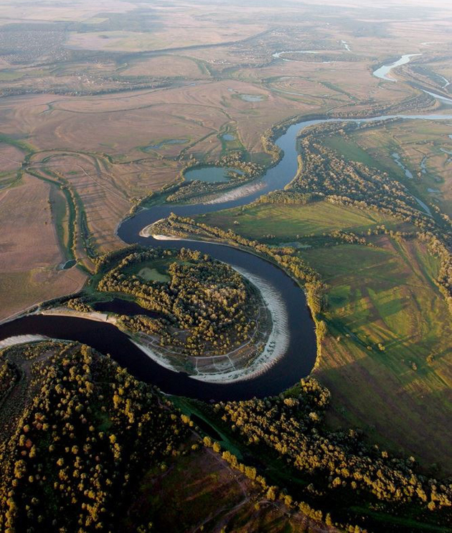
Рис. 3.19 Річка Десна
На прибережній ділянці Десни у популяції конюшини повзучої також було виявлено 4 типів фенів. Було розраховано частоти зустрічальності фенотипів у відсотках.
Таблиця 3.15
Частота зустрічей різних фенотипів (у %) за ознакою «сивих плям» у
Trifolium repens у прибережній ділянці р. Десна

№
№ | Позначення фену | Генотип | % фенотипів
1 | О | vv | 17
2 | A | VV | 21
3 | A^{h} | V^{h}V | 14
4 | B | V^{B}V^{B} | 36
5 | B^{bh} | V^{Bh}V^{Bh} | 2
6 | C | v^{p}v^{T} | 4
7 | D | V^{F}V^{F} | 3
8 | E | V^{P}V^{P} | 3
Виявлено, що на вибраному для дослідження ареалі зустрічається 4 типи фенів, і найрозповсюдженішими з них є:
- 1 генотип- VV (з суцільною ^-видною плямою) (рис. 3.20)
- 2 генотип - vv (без плями) (рис.3.21)
- 3 генотип - V^{B}V^{B} (з^-видною високою плямою в центрі) (рис. 3.22)
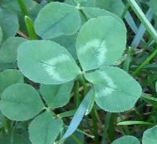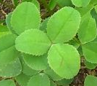
Рис. 3.20 VV Рис. 3.20 vv
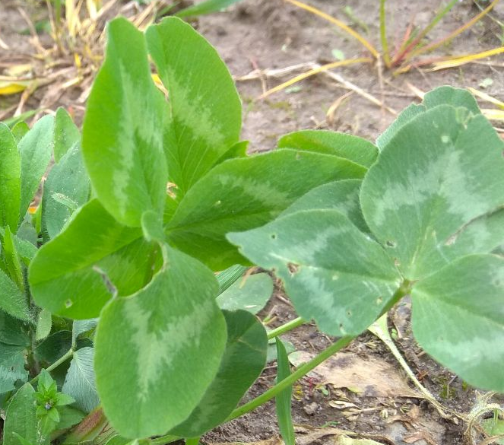
Рис.3.21 V^{B}V^{B}

Таблиця 3.16
Морфологічні ознаки популяції конюшини повзучої з генотипом VV у прибережній зоні р. Десна
№ | Висота рослини, см | Кількість листків, шт | Довжина листка, см
1 | 9 | 6 | 5
2 | 7 | 6 | 4
3 | 5 | 4 | 4
4 | 9 | 7 | 3
5 | 10 | 5 | 4
6 | 6 | 4 | 3
7 | 8 | 5 | 2
8 | 6 | 4 | 5
9 | 13 | 6 | 4
10 | 8 | 8 | 3
11 | 7 | 7 | 6
12 | 6 | 5 | 4
13 | 6 | 8 | 3
14 | 7 | 8 | 5
15 | 9 | 5 | 2
16 | 8 | 4 | 4
17 | 10 | 6 | 5
18 | 8 | 8 | 5
19 | 11 | 9 | 3
20 | 10 | 7 | 6
Х₁ | 7,3 ± 1,8 | 5,1 ± 1,3 | 5 ± 0,9
Х₁ = 7,3
Х₁ = 5,1
Х₁ = 5
m = δ : √n = 7,3:4,4 = 1,8
m = 5,1:4,4 = 1,3
m = 5: 4,4 = 0,9
Як бачимо, у генотипі VV середнє арифметичне висоти рослини –7,3 см, середня кількість листків на 1 рослині складає 5,1, середня довжина листків – 5 см. Найбільша висота рослини 13 см, а найменша – 5 см. Найбільша кількість листків – 9шт, найменша – 4 шт. Найбільша довжина листка – 6 см, а найменша – 2 см.
Таблиця 3.17
Морфологічні ознаки популяції конюшини повзучої з генотипом vv у прибережній зоні р. Десна
№ | Висота рослини, см | Кількість листків, шт | Довжина листка, см
1 | 5 | 8 | 3
2 | 6 | 7 | 5
3 | 7 | 5 | 5
4 | 8 | 9 | 3
5 | 8 | 7 | 5
6 | 9 | 5 | 5
7 | 10 | 6 | 5
8 | 9 | 9 | 4
9 | 10 | 5 | 3
10 | 6 | 6 | 2
11 | 7 | 6 | 4
12 | 7 | 5 | 5
13 | 8 | 5 | 3
14 | 9 | 6 | 4
15 | 6 | 5 | 2
16 | 5 | 4 | 2
17 | 11 | 6 | 5
18 | 7 | 7 | 5
19 | 6 | 7 | 6
20 | 9 | 5 | 6
Х₁ | 4,7 ± 1,7 | 5,2 ± 1,4 | 4,2 ± 0,9
Х₁ = 4,7
Х₁ = 5,2
Х₁ = 4,2
m = δ : √n = 4,7:4,4 = 1,7
m = 5,2:4,4 = 1,4
m = 4,2: 4,4 = 0,9
Як бачимо, у генотипі vv середнє арифметичне висоти рослини – 4,7 см, середня кількість листків на 1 рослині складає 5,2, середня довжина листків – 4,2 см. Найбільша висота рослини 11 см, а найменша – 5 см. Найбільша кількість листків – 9 шт, найменша – 4 шт. Найбільша довжина листка – 6 см, а найменша – 2 см.
Таблиця 3.18
Морфологічні ознаки популяції конюшини повзучої з генотипом V^{B}V^{B} у прибережній зоні р. Десна
№ | Висота рослини, см | Кількість листків,  шт | Довжина листка, см
1 | 6 | 5 | 3
2 | 6 | 7 | 5
3 | 8 | 8 | 5
4 | 10 | 8 | 3
5 | 9 | 7 | 5
6 | 9 | 7 | 5
7 | 9 | 6 | 5
8 | 6 | 7 | 4
9 | 9 | 5 | 3
10 | 10 | 4 | 2
11 | 8 | 5 | 4
12 | 7 | 5 | 5
13 | 8 | 8 | 3
14 | 10 | 6 | 4
15 | 7 | 4 | 2
16 | 6 | 5 | 2
17 | 11 | 6 | 5
18 | 8 | 8 | 5
19 | 4 | 7 | 6
20 | 9 | 4 | 6
Х₁ | 7 ± 1,5 | 5 ± 1,1 | 3,2 ± 0,9
Х₁ = 7
Х₁ = 5
Х₁ = 3,2
m = δ : √n = 7:4,4 = 1,5
m = 5:4,4 = 1,1
m = 3,2: 4,4 = 0,9
Як бачимо, у генотипі vv середнє арифметичне висоти рослини – 7 см, середня кількість листків на 1 рослині складає 5, середня довжина листків – 3,2 см. Найбільша висота рослини 11 см, а найменша – 5 см. Найбільша кількість листків – 9 шт, найменша – 4 шт. Найбільша довжина листка – 6 см, а найменша – 2 см.

3.3 Порівняльна характеристика природних популяцій конюшини повзучої у промислових зонах міст та прибережних ділянках за морфологічними показниками та проявом алеломорфізму
У таблиці 3.19 порівняно популяції конюшини повзучої за генотипом і встановлено, що найбільш поширеними генотипами у промислових зонах м. Шостка і м. Краматорська є такі: VV, V^{h}V, V^{Bh}V^{Bh}, v^{p}v^{T} .
Таблиця 3.19
Порівняння популяцій конюшини повзучої за генотипом у промислових зонах м. Шостка і м. Краматорська (у %)

№ | Генотип | м. Шостка (% фенів) | м. Краматорськ (% фенів)
1 | vv | 1 | 9
2 | VV | 58 | 24
3 | V^{h}V | 10 | 22
4 | V^{B}V^{B} | 1 | 8
5 | V^{Bh}V^{Bh} | 10 | 10
6 | v^{p}v^{T} | 18 | 18
7 | V^{F}V^{F} | 1 | 4
8 | V^{P}V^{P} | 1 | 5

У таблиці 3.20 порівняно популяції конюшини повзучої за генотипом, і встановлено, що найбільш поширеними генотипами на прибережних ділянках річок Десна і Казенний Торець є такі: VV, V^{h}V.

Таблиця 3.20
Порівняння популяцій конюшини повзучої за генотипом у прибережних ділянках річок Десна і Казенний Торець (у %)
№ | Генотип | р. Десна (% фенів) | р. Казенний Торець (% фенів)
1 | vv | 14 | 5
2 | VV | 21 | 24
3 | V^{h}V | 36 | 18
4 | V^{B}V^{B} | 17 | 3
5 | V^{Bh}V^{Bh} | 2 | 35
6 | v^{p}v^{T} | 4 | 9
7 | V^{F}V^{F} | 3 | 2
8 | V^{P}V^{P} | 3 | 3

У таблиці 3.21 порівняно популяції конюшини повзучої за генотипом, і встановлено, що найбільш поширеними генотипами на прибережній ділянці р. Десни та промисловій зоні м. Шостка є такі: VV, V^{h}V.
Таблиця 3.21
Порівняння популяцій конюшини повзучої за генотипом у промисловій зоні м. Шостка та прибережній ділянці р. Десна (у %)
№ | Генотип | м. Шостка  (% фенів) | р. Десна  (% фенів)
1 | vv | 1 | 14
2 | VV | 58 | 21
3 | V^{h}V | 10 | 36
4 | V^{B}V^{B} | 1 | 17
5 | V^{Bh}V^{Bh} | 10 | 2
6 | v^{p}v^{T} | 18 | 4
7 | V^{F}V^{F} | 1 | 3
8 | V^{P}V^{P} | 1 | 3
У таблиці 3.22 порівняно популяції конюшини повзучої за генотипом, і встановлено, що найбільш поширеними генотипами у прибережній ділянці р. Казенний Торець та промисловій зоні м. Краматорськ є такі: VV, V^{h}V, v^{p}v^{T}, V^{Bh}V^{Bh}
Таблиця 3.22
Порівняння популяцій конюшини повзучої за генотипом у прибережній ділянці р. Казенний Торець і промисловій зоні м. Краматорськ (у %)
№ | Генотип | м. Краматорськ  (% фенів) | р. Казенний Торець  (% фенів)
1 | vv | 9 | 5
2 | VV | 24 | 24
3 | V^{h}V | 22 | 18
4 | V^{B}V^{B} | 8 | 3
5 | V^{Bh}V^{Bh} | 10 | 35
6 | v^{p}v^{T} | 18 | 9
7 | V^{F}V^{F} | 4 | 2
8 | V^{P}V^{P} | 5 | 3

Виходячи з отриманих даних, найбільш поширеними генотипами на прибережних ділянках річок Десна і Казенний Торець є два: VV, V^{h}V. Можна зробити висновок, що генотипи V^{h}V, V^{B}V^{B} зустрічаються найчастіше на території берегів р. Десни – 36% і 17%, в той час популяція конюшини на прибережній території р. Казенний Торець містить лише 5% і 3% частоти зустрічальності цього генотипу відповідно.
Слід відмітити, що такі генотипи як VV, V^{h}V, V^{Bh}V^{Bh} домінують у популяції конюшини повзучої на прибережній ділянці р. Казенний Торець. Такі ж показники ми отримали при порівнянні прибережної ділянки річки Десни та промислової зоні міста Шостка.
Натомість при дослідженні популяції конюшини повзучої у промислових зонах м. Шостка та м. Краматорська виявлені генотипи у більшій кількості: VV, V^{h}V, V^{Bh}V^{Bh}, v^{p}v^{T} . Популяція конюшини повзучої у прибережній ділянці річки Казенний Торець та промисловій зоні м. Краматорськ також має велику кількість генотипів: VV, V^{h}V, v^{p}v^{T}, V^{Bh}V^{Bh}.
У промисловій зоні м. Шостка генотипи vv, V^{B}V^{B},V^{F}V^{F}, V^{P}V^{P} має частоту зустрічальності 1%, коли на території м. Краматорська ці генотипи мають частоту 9%, 8%, 4%, 5% відповідно. Генотип VV зустрічається найчастіше на території Державного науково-дослідного інституту хімічних продуктів – 58%, в той час популяція на території м. Краматорського металургійного заводу містить лише 24% частоту зустрічальності цього генотипу.
На рисунках 3.22 і 3.23 представлені показники середнього значення морфологічних ознак популяцій у промислових зонах міст Шостка та Краматорськ.

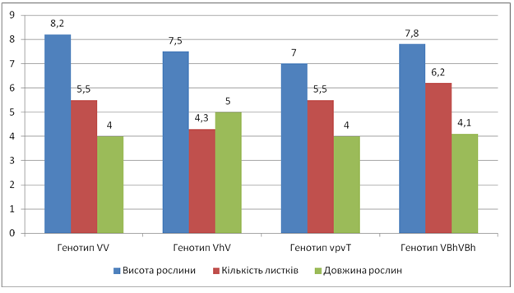
Рис. 3.22 Середнє значення морфологічних ознак конюшини у промисловій зоні м. Шостки
Як видно на рисунку 3.22, генотип VV має таке середнє значення морфологічних показників: висоту рослин – 8,2 см, кількість листків – 5,5 шт., довжину рослин – 4.
Генотип V^{h}V– висоту рослин – 7,5 см, кількість листків – 4,3 шт., довжину рослин – 5 см.
Генотип v^{p}v^{T} – висоту рослин – 7 см, кількість листків – 5,5 шт., довжину рослин – 4 см.
Генотип V^{Bh}V^{Bh}– висоту рослин – 7,8 см, кількість листків – 6,2 шт, довжину рослин – 4,1 см.
На рисунку 3.17 генотип VV має таке середнє значення морфологічних показників: висоту рослин – 8,1 см, кількість листків – 6,1 шт., довжину рослин – 4 см. Генотип V^{h}V – висоту рослин – 6,7 см, кількість листків – 5,6 шт., довжину рослин – 3,5 см.
Генотип v^{p}v^{T} – висоту рослин – 8,2 см, кількість листків – 4,9 шт., довжину рослин – 4 см. Генотип V^{Bh}V^{Bh}– висоту рослин – 8,8 см, кількість листків – 6,6 шт, довжину рослин – 4,4 см.
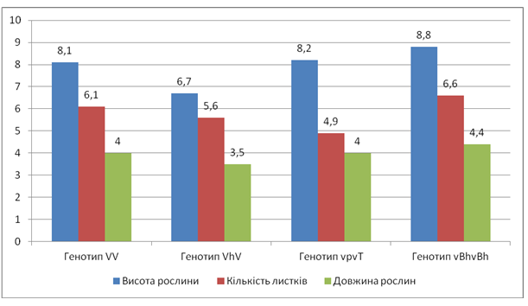
Рис. 3.23 Середнє значення морфологічних ознак конюшини у промисловій зоні м. Краматорськ
На рисунках 3.24 і 3.25 представлені показники середнього значення морфологічних ознак популяцій у прибережних зонах р. Десна і р. Казенний Торець.

Рис. 3.24 Середнє значення морфологічних ознак конюшини у прибережній зоні р. Десна
Як видно на рисунку 3.24, генотип VV має таке середнє значення морфологічних показників: висоту рослин – 3,9 см, кількість листків – 5 шт., довжину рослин – 6 см.
Генотип V^{h}V має таке середнє значення морфологічних показників: висоту рослин – 2,8 см, кількість листків – 4 шт., довжину рослин – 4 см.

Рис. 3.25 Середнє значення морфологічних ознак конюшини у прибережній зоні р. Казенний Торець
Як видно на рисунку 3.25, генотип VV має таке середнє значення морфологічних показників: висоту рослин – 4,7 см, кількість листків – 6 шт., довжину рослин – 7 см.
Генотип V^{h}V має таке середнє значення морфологічних показників: висоту рослин – 4,1 см, кількість листків – 4 шт., довжину рослин – 5 см.
Для достовірності результатів було вираховано t-критерій Стьюдента. Дані представлені у таблицях, поданих нижче.

Таблиця 3.23
Порівняння висоти рослини конюшини повзучої за t-критерієм Стьюдента у промислових зонах міст Шостки та Краматорськ
Місце дослідження | Генотип | Висота рослини | tемп. | tтабл. | Різниця на рівні 0,05% вірогідності
Промислові зони м. Шостка/ м.Краматорськ | VV | 8.2±1.8  8.1±1.8 | 0.01 | 3.6 | несуттєва
Промислові зони м. Шостка/ м.Краматорськ | V^{h}V | 7.5±1.7  6.7±1.5 | 0.15 | 3.6 | несуттєва
Промислові зони м. Шостка/ м.Краматорськ | V^{p}V^{T} | 7±1.5  8.2±1.8 | -0.21 | 3.6 | несуттєва
Промислові зони м. Шостка/ м.Краматорськ | V^{Bh}V^{Bh} | 7.8±1.7  8.8±2 | -0.14 | 3.6 | несуттєва
Порівнявши висоту рослини конюшини повзучої у промислових зонах міст Шостки та Краматорськ за критерієм Стьюдента, можна зробити висновок про те, що різниця на рівні 0,05% вірогідності є несуттєвою.
Таблиця 3.24
Порівняння довжини листка конюшини повзучої за t-критерієм Стьюдента у промислових зонах міст Шостки та Краматорськ
Місце дослідження | Генотип | Довжина листка | tемп. | tтабл. | Різниця на 0,05% рівні вірогідності
Промислові зони м. Шостка/ м. Краматорськ | VV | 4±0.8  4±0.9 | 0.68 | 3.6 | несуттєва
Промислові зони м. Шостка/ м. Краматорськ | V^{h}V | 5±1.1  3.5±0.7 | 0.88 | 3.6 | несуттєва
Промислові зони м. Шостка/ м. Краматорськ | V^{p}V^{T} | 4±0.9  4±1.9 | 0.9 | 3.6 | несуттєва
Промислові зони м. Шостка/ м. Краматорськ | V^{Bh}V^{Bh} | 4.1±0.9  4.4±1 | -0.16 | 3.6 | несуттєва
Порівнявши довжину листка конюшини повзучої у промислових зонах міст Шостки та Краматорськ за критерієм Стьюдента, можна зробити висновок про те, що різниця на рівні 0,05% вірогідності є несуттєвою.
Таблиця 3.25
Порівняння кількості листків конюшини повзучої за t-критерієм Стьюдента у промислових зонах міст Шостки та Краматорськ
Місце дослідження | Генотип | Висота рослини | T емп. | T табл. | Різниця на 0,05% рівні вірогідності
Промислові зони м. Шостка/ м.Краматорськ | VV | 5.5±1.2  6.1±1.3 | 1.09 | 3.6 | несуттєва
Промислові зони м. Шостка/ м.Краматорськ | V^{h}V | 4.3±0.9  5.6±1.2 | 1.91 | 3.6 | несуттєва
Промислові зони м. Шостка/ м.Краматорськ | V^{p}V^{T} | 5.5±1.2  4.9±1.2 | 2.11 | 3.6 | несуттєва
Промислові зони м. Шостка/ м.Краматорськ | V^{Bh}V^{Bh} | 6.2±1.4  6.6±1.5 | -0.13 | 3.6 | несуттєва
Отже, оскільки значення t-критерію не більше за його табличне значення, то можна зробити висновок, що вибірки не відрізняються за показниками середнього значення.
Для достовірності результатів було вираховано t-критерій Стьюдента. Дані представлені у таблицях, поданих нижче.

Таблиця 3.26
Порівняння висоти рослини конюшини повзучої за t-критерієм Стьюдента у прибережних ділянках р. Десна та р. Казенний Торець
Місце дослідження | Генотип | Висота рослини | tемп. | tтабл. | Різниця на рівні 0,05% вірогідності
Прибережні ділянки р. Десна/р. Казенний Торець | VV | 7.3±1.8  7.9±1.7 | 0.04 | 3.6 | несуттєва
Прибережні ділянки р. Десна/р. Казенний Торець | V^{h}V | 7±1.5  7.2±1.6 | 0.12 | 3.6 | несуттєва
Порівнявши висоту рослини конюшини повзучої у прибережних ділянках р. Десна та р. Казенний Торець за критерієм Стьюдента, можна зробити висновок про те, що різниця на рівні 0,05% вірогідності є несуттєвою.
Таблиця 3.27
Порівняння кількості листків конюшини повзучої за t-критерієм Стьюдента у прибережних ділянках р. Десна та р. Казенний Торець
Місце дослідження | Генотип | Кількість листків | tемп. | tтабл. | Різниця на рівні 0,05% вірогідності
Прибережні ділянки р. Десна/р. Казенний Торець | VV | 5.1±1.3  4.7±1 | 0.07 | 3.6 | несуттєва
Прибережні ділянки р. Десна/р. Казенний Торець | V^{h}V | 5±1.1  4.5±1.2 | 0.18 | 3.6 | несуттєва
Порівнявши кількість листків конюшини повзучої у прибережних ділянках р. Десна та р. Казенний Торець за критерієм Стьюдента, можна зробити висновок про те, що різниця на рівні 0,05% вірогідності є несуттєвою.

Таблиця 3.27
Порівняння довжини листка конюшини повзучої за t-критерієм Стьюдента у прибережних ділянках р. Десна та р. Казенний Торець
Місце дослідження | Генотип | Кількість листків | tемп. | tтабл. | Різниця на рівні 0,05% вірогідності
Прибережні ділянки р. Десна/р. Казенний Торець | VV | 5±0.9  4.4±1 | 0.3 | 3.6 | несуттєва
Прибережні ділянки р. Десна/р. Казенний Торець | V^{h}V | 3.2±0.9  5±0.9 | 0.2 | 3.6 | несуттєва
Порівнявши довжину листка конюшини повзучої у прибережних ділянках р. Десна та р. Казенний Торець за критерієм Стьюдента, можна зробити висновок про те, що різниця на рівні 0,05% вірогідності є несуттєвою.
Аналізуючи отримані дані, було встановлено, що у всіх досліджуваних популяціях на територіях промислових зон найбільш часто зустрічаються рослини конюшини повзучої з генотипами: VV,V^{h}V, V^{p}V^{T}, v^{Bh}v^{Bh}. У популяціях на території Краматорського металургійного заводу зустрічаються і такі генотипи як: vv, V^{B}V^{B}, V^{F}V^{F}, але у відносно малому відсотковому співвідношенні. У промисловій зоні міста Шостки практично відсутні генотипи vv, V^{B}V^{B}, V^{F}V^{F}.
Якщо розглядати прибережні зони річок, то тут широко розповсюджені лише 2 генотипи: VV, V^{h}V.
На території обох промислових зон зафіксоване різноманіття генотипів (VV,V^{h}V, V^{p}V^{T}, v^{Bh}v^{Bh}), що свідчить про мутації у гені V, і як наслідок – помітний вплив антропогенної діяльності на навколишнє середовище. Прибережні ділянки не мають такого різноманіття генотипів, що вказує на менше антропогенне навантаження на територію.

ВИСНОВКИ

- На основі аналізу літератури, було розкрито поняття: «алельність гену», «ген», «взаємодія генів», «генні мутації», «множинний алеломорфізм»;
- розглянуто класифікацію мутацій за дією мутантних генів;
- розкрито поняття механізму адаптації;
- з’ясовано ботанічну характеристику досліджуваної об’єкту;
- з’ясовано, що плямистість листя конюшини повзучої успадковується як моногенна ознака наявності плями, різноманітність його форм і розміщення на листі визначається серією множинних алелів одного гена який позначається літерою V.
2. Встановлено, що у промисловій зоні м. Шостки широко розповсюджені такі генотипи: VV– 58% ,V^{h}V – 10%,V^{bh}V^{bh} – 10%,v^{p}v^{T}– 18%.
3. У промисловій зоні м. Краматорська широко розповсюджені такі генотипи – VV – 24%, V^{h}V– 22%, V^{bh}V^{bh}– 10%, v^{p}v^{T}-18%.
4. Встановлено, що за морфологічними ознаками на рівні 0,05% вірогідності різниця між основними генотипами у всіх зонах дослідження э несуттєвою.
5. З’ясовано, що у промислових зонах більш розширений спектр мінливості генотипів за алеломорфними парами гена V, що свідчить про відгук гена на вплив антропогенних чинників.
6. У прибережній зоні р. Десна широко розповсюджені такі генотипи – vv – 14%, VV - 21%, V^{B}V^{B} – 36%.
7. У прибережній зоні р. Казенний Торець широко розповсюджені такі генотипи – VV - 24%, V^{Bh}V^{Bh} – 35%, V^{h}V – 18%.
8. Аналізуючи отримані дані, було встановлено:
- у досліджуваних популяціях на територіях промислових зон найбільш часто зустрічаються рослини конюшини повзучої з генотипами: VV,V^{h}V, V^{p}V^{T}, v^{Bh}v^{Bh};
- у популяціях, що зростали на прибережних територіях р. Десни і Казенного Торця найбільш поширеними генотипами є два: VV, V^{h}V; генотипи vv, V^{B}V^{B} зустрічаються найчастіше на території берегів р. Десни – 17% і 36%, в той час популяція конюшини на прибережній території р. Казенний Торець містить лише 5% і 3% частоти зустрічальності цього генотипу відповідно;
- популяція конюшини повзучої у прибережній ділянці річки Казенний Торець та промисловій зоні м. Краматорськ має велику кількість генотипів: VV, v^{p}v^{T}, V^{Bh}V^{Bh}, V^{h}V;
- досліджувані популяції конюшини повзучої на прибережній ділянці р. Десна та промислової зони м. Шостки містять такі найпоширеніші генотипи: VV, V^{h}V. У промисловій зоні генотип VV складає 58%, а у прибережній – 17%. Генотип V^{h}V – 17% і 10% відповідно;
9. Спектр мінливості алеломорфного стану популяції конюшини повзучої більш широкий у промислових зонах зазначених міст, що свідчить про більше антропогенне навантаження, ніж на прибережні території річок.
10. Запропонований фрагмент поточного уроку-екскурсії можна додати у процес вивчення теми «Адаптація» у 11 класі, попередньо підкорегувавши його за потребою. Унаочнений матеріал краще сприймається учнями у процесі вивчення тієї чи іншої біологічної теми.

ДОДАТКИ
Додаток А
Фрагмент уроку-екскурсії на тему «Адаптація»
III. Проведення екскурсії. Розповідь з елементами бесіди
Шановні учні, сьогодні ми проведемо звичний урок біології у вигляді екскурсії на тему «Адаптація». Метою нашого заняття є засвоєння знань про пристосування різних організмів до змін у навколишньому середовищі, зокрема про таку рослину як конюшина повзуча.
Проблемне питання: Кожен з нас бачив ящірку. Уявіть ситуацію, якби вона не відкидала хвіст. Чи змогла б вона зберегти свій вид до наших часів? (відповідь учнів)
У процесі еволюції живі організми пристосувалися до змін у навколишньому середовищі. Давайте згадаємо:
- Що таке адаптація?
- Хто ввів це поняття у науку?
- На яких рівнях реалізуються адаптації?
Оберніться навкруги. Сьогодні дуже вдала погода для спостережень. Ми знаходимося на Павлівському озері, де флора та фауна вражає своєю різноманітністю.
Якщо уважно подивитися у бік озера, то можна побачити лебідя-шипуна. На лапах він має шкірну перетинку, яка допомагає пересуватися у воді. У водоплаваючих птахів гарно розвинена куприкова залоза, яка захищає пір’я від води.
Біля берега ми можемо побачити ще одну мешканку водойми – жабу озерну. Вона має характерне маскуюче забарвлення – сірувато-зелене. Таке забарвлення покриву тіла захищає її від хижаків.
Якщо ми обережно підійдемо до дуба, то не злякаємо його руду мешканку – вивірку звичайну. Як на вашу думку вона адаптувалася до життя у навколишньому середовищі? (учні діляться своїми думками) Звичайно, влітку вона має руде забарвлення хутра, а взимку «змінює» його на сіре. Зайці також змінюють колір свого хутра. Вивірка дуже полюбляє горіхи, і може власноруч їх розколоти за допомогою долотоподібних різців, які виступають вперед на верхній щелепі.
На відміну від вивірки, крук, якого ви можете побачити на гілці дуба, навчився ласувати горіхами за допомогою свого інтелекту. Він бере горіх, підлітає вгору над дорогами ,де рухається транспорт, і кидає його. Машина колесами розчавлює горіх, і птаху залишається тільки забрати його.
Якщо ми звернемо свою увагу на кропиву, то не станемо її чіпати голими руками. Чому? (відповіді учнів) Звичайно, на стеблі та листях цієї рослини є жалкі волоски, які у десятки тисяч разів тонші за звичайну голку. Так кропива захищається від рослиноїдних тварин.
Пригадайте, яка рослина вважається символом удачі і чому? Якщо хтось не може згадати, то подивіться собі під ноги і згадайте, к називається ця рослина. (відповіді учнів)
Символом удачі вважається конюшина. Зараз ви можете побачити конюшину повзучу, яка є синантропом. Уважно подивіться на «сиві плями» на листках. Ідентичних ви не знайдете, адже кожна рослина має власний генотип. Саме конюшина повзуча є індикатором забрудненості території. Якщо ми бачимо багато різноманітних варіантів «сивих плям», то можна сказати, що дана територія забруднена. Але якщо ми бачимо переважно 2 варіанти забарвлення малюнка – суцільну дельтовидну пляму і навпаки – її відсутність, то цю ділянку можна вважати незабрудненою.
Такий біоіндикатор росте біля ваших домівок, тому кожен може провести експеримент по визначенню забрудненості території.

Додаток Б
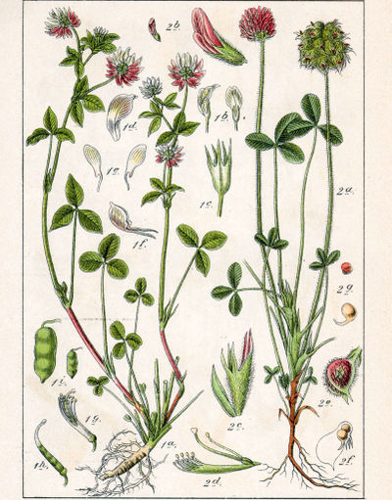

Додаток В
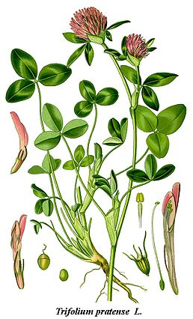

Додаток Г
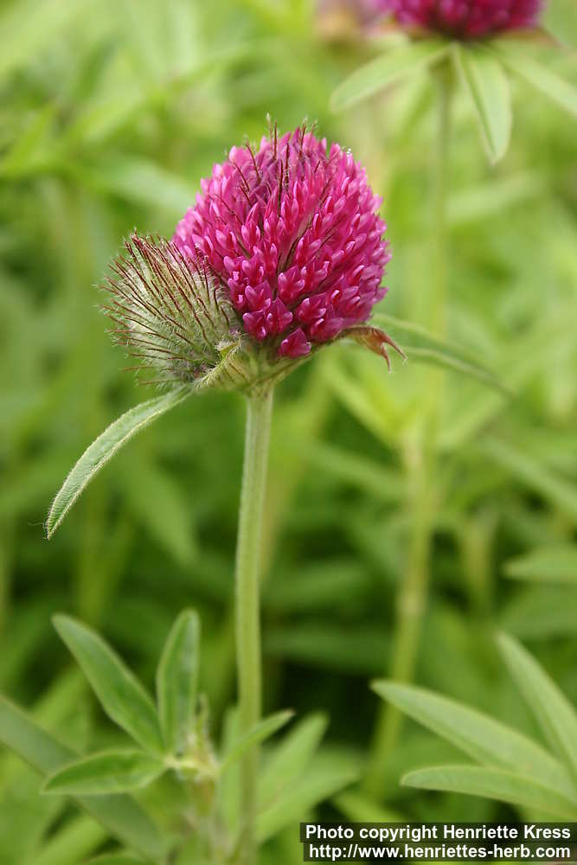

Додаток Д
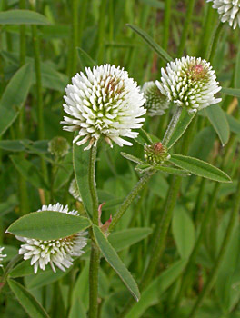

Додаток Е
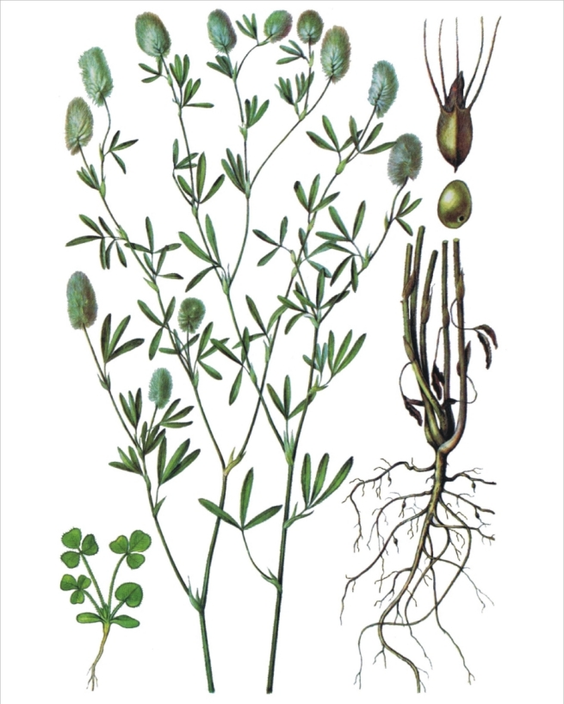

Додаток Ж
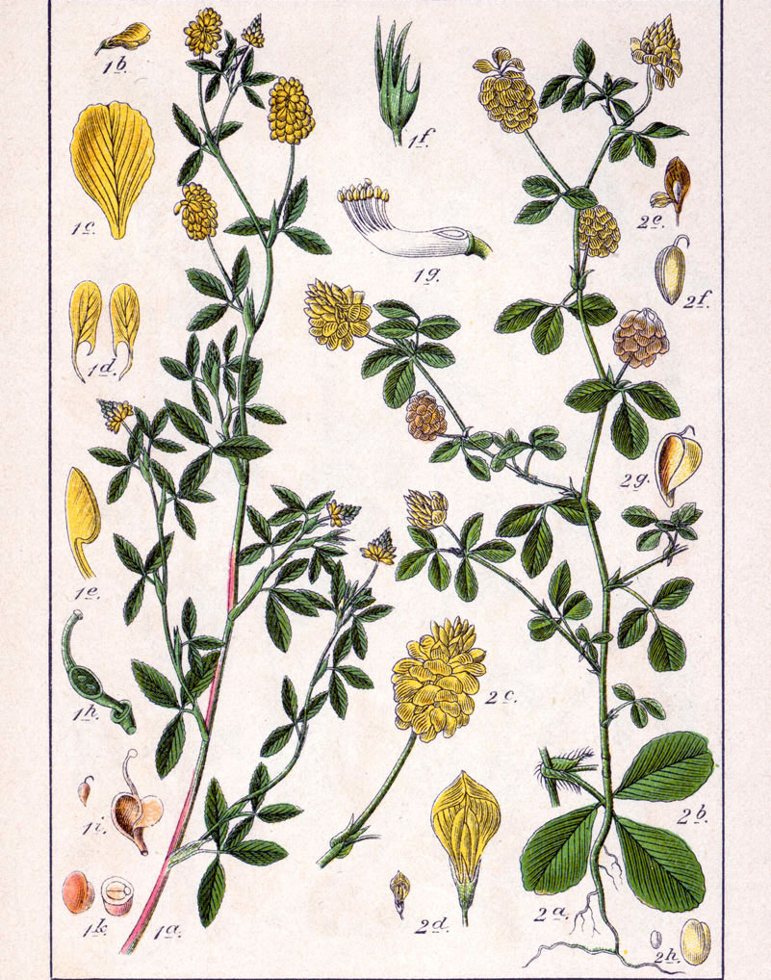

СПИСОК ВИКОРИСТАНИХ ДЖЕРЕЛ

1.Камчатова И.Е. «Внутрипопуляционный генетический полиморфизм у клевера» / И.Е. Камчатова. М.: Материалы IV Всесоюзного Совещания. – 1990. – 429 с.
2. Л. Бурчак, М.Мигун, І. Гурець «Практична спрямованість польової практики з генетики на прикладі теми «Множинний алелізм природних популяцій конюшини повзучої»/ Бурчак Л.,Мигун М, Гурець І., Молодь і ринок - №2 (121), 2015.
3. Мигун М.П. Генетика з основами селекції. Навчально-методичний посібник (для студентів біологічних спеціальностей вищих педагогічних навчальних закладів)/ М.П. Мигун – Глухів, РВВГДПУ 2008 – 127 с.
4. Біологія: Довідник для абітурієнтів та студентів: Навчально-методичний посібник.- 2-е видання. – Літера ЛТД, 2010. – 656 с.
5. Инге-Вечтомов С.Г. «Генетика с основами селекции» /С.Г. Инге-Вечтомов – Москва, «Высшая школа», 1989, 592 с.
6. Терехова И.Д., Жилина С.С. Учебник для медицинских училищ и колледжей ./ С.С.Жилина, И.Д. Терехова, - ГЭОТАР-Медиа, 2012, 195 с.
7. Тоцький В.М. Генетика. 2-е видання./ В.М. Тоцький. – Одеса: Астропринт, 2002 – 549 с.
8. Основи загальної генетики: Навч. посібник/ З.Ю. Ткачук, М.М. Морозов, О.Я. Пилипчук, - К.: Вища школа, 1995. -178 с. іл.;
9. Жегунов Г.Ф., Жегунова Г.П. Цитогенетические основы жизни. - Х., 2004; Пішак В.П., Мажора Ю.І. Медична біологія. - Вінниця, 2004.
10. Приходченко Н. Н. Основи генетики людини / Н. Н. Приходченко, Т. П. Шкурат. - М: Фенікс, 1997. – 260 с.
11. Яблоков А. У. Эволюционное вчення. Учеб, для биол. спец, вузов / Яблоков А. У. - М.: Высщая школа, 2004. - 310 с.
12. Зінченко О. І. Рослинництво / Зінченко О. I., В. Н. Салатенко, М. А. Білоножко. - К.: Аграрна освіта, 2001. - 591 с.
13.Чукаева Н.В. Белый клевер в оценке состояния окружающей среды // Естествознание и гуманизм. Сборник научных трудов. - 2010. - Т. 6, № 1.-С. 73.
14. Кресамова А.А., Сергеева В.В. К изучению клевера ползучего ─ биоиндикатора загрязнения окружающей среды г. Краснодара // Студенческий: электрон. Научн. Журн. 2018. № 6(26). Режим доступу: [https://sibac.info/journal/student/26/100647] (дата звернення: 20.10.2020).
15. Нахаева В. И., Александрова Т. В., Рубцова А. В. Генетический полиморфизм в популяциях Trifolium repens, произрастающих в различных условиях окружающей среды г. Омска // Успехи современного естествознания. ─ 2015. ─ № 1. ─ С. 49─53.
16. Зайцев Г. Н. Математическая статистика в экспериментальной ботанике. ─ М., 1984. ─ 424 с.
17. Левицкий С. Н. Генетический полиморфизм в популяциях Trifolium repens, произрастающих в условиях различной антропогенной загрузки территорий // Фундаментальные исследования. ─ 2013. ─ № 4. ─ С. 108─111.
18. Экологический мониторинг / под ред. Т. Я. Ашихминой. ─ М., 2008. ─ 416 с.
19. Инге-Вечтомов С.Г. «Генетика с основами селекции»/С.Г. Инге-Вечтомов – Москва, «Высшая школа», 1989, 592 с.
20. Шандурська А.П. Прояв множинного алеломорфізму конюшини повзучої (Trifolium repens L.) у промисловій зоні міст Шостка та Краматорськ: бакалаврська робота: Глухів, нац.педагогічний ун-т, Глухів, 2019, 68 с.
21. В.М.Кларин, А.Н.Джуринский. Коменский Я.А., Локк Д., Руссо Ж.-Ж., Песталоцци И.Г. Педагогическое наследие: учеб.пособие. Изд. Педагогика, 1989. 416 с.

